**MANUAL DE PROCEDIMIENTOS DE LA UNIDAD DE INVESTIGACIÓN EPIDEMIOLÓGICA EN ENDOCRINOLOGIA Y NUTRICIÓN**

**Aprobó**

**_____________________________________________**

**Dr. Juan Garduño Espinosa**

**Dictaminó**

**_____________________________________________**

**Dr. Pedro Francisco Valencia Mayoral**

**Director de Planeación**

**Validó**

|  |  |  |
| --- | --- | --- |
| **Dr. Miguel Klünder Klünder**  Subdirector de Gestión de la Investigación |  | **Lic. María del Carmen Medina García**  Subdirectora de Seguimiento Programático y Diseño Organizacional |

**Revisó**

**______________________________________________**

**Mtra. María Milagros Sánchez Becerril**

Jefa del Departamento de Desempeño y Organización Institucional

|  |  |
| --- | --- |
| **Fecha de aprobación:** |  |

**HOJA**

**INDICE**

**INTRODUCCIÓN**

**I. OBJETIVO DEL MANUAL**

**II. MARCO JURÍDICO**

**III. PROCEDIMIENTOS**

1. **Procedimientos para realizar un Proyecto de Investigación.**

**2. Procedimiento para difundir los Resultados de las Investigaciones en Reuniones Científicas los Resultados de las Investigaciones.**

**3. Procedimiento para difundir los Resultados de las Investigaciones en Revistas Científicas de Publicación Periódica, Nacionales y Extranjeras.**

**4. Procedimiento para la Formación de Recursos Humanos para la Investigación.**

**5. Protocolos que se implementan en la Unidad de Investigación Epidemiológica en Endocrinología y Nutrición**

* 1. Procedimiento para la toma de presión arterial.
  2. Procedimiento para la extracción de una muestra de sangre venosa
  3. Procedimiento para la toma de Somatometría en escolares y adolescentes.
  4. Procedimiento para el llenado de cuestionario de Frecuencia de consumo de alimentos (FCA)
  5. Procedimiento para el llenado del Recordatorio de 24 horas pasos múltiples.
  6. Electroforesis de ácidos nucleicos
  7. Cultivo celular: congelar células
  8. Cultivo celular: descongelar células
  9. Cultivo celular: conteo y viabilidad
  10. Generación de bacterias competentes por CaCl2
  11. Purificación de ADN de geles de agarosa
  12. Digestión de ADN con enzimas de restricción
  13. Obtención de células linfoides de pulmón
  14. Cultivo celular: Formación de esferoides
  15. Transformación bacteriana: Choque térmico
  16. Tinción para citometría de flujo
  17. Extracción de proteínas totales para espectrometría de masas
  18. Obtención de células de lámina propia intestinal

**INTRODUCCIÓN**

La Unidad de Investigación Epidemiológica en Endocrinología y Nutrición tiene una gran importancia en el marco funcional de la Dirección de Investigación del Hospital Infantil de México Federico Gómez, con el propósito de generar los procedimientos de la Unidad se elaboró el presente manual para coadyuvar en la optimización y el aprovechamiento racional de los recursos materiales, en apego a criterios de productividad, eficiencia y control de calidad.

El presente documento pretende ser un instrumento ágil, actualizado y de consulta para el personal de ésta Unidad, mediante la simplificación y transparencia de los procedimientos que permitan un adecuado y eficiente desempeño de las funciones que le competen a la misma.

La información que permitió la elaboración del presente documento fue proporcionada por el personal de la Unidad de Investigación Epidemiológica en Endocrinología y Nutrición y estructurada por el personal del Departamento de Desempeño y Organización Institucional.

El manual está integrado por los siguientes apartados: introducción, objetivo del manual, marco jurídico y procedimientos mismos que contemplan: propósito, alcance, políticas de operación, normas y lineamientos, descripción del procedimiento, diagrama de flujo, documentos de referencia, registros, glosario, cambios en la versión y anexos.

Este documento es de observancia genera, como instrumento de información y consulta, tanto en la Unidad de Investigación Epidemiológica en Endocrinología y Nutrición como en todas la áreas del Hospital Infantil de México Federico Gómez.

1. **OBJETIVO DEL MANUAL**

Establecer las políticas y procedimientos para el desarrollo de las actividades de la Unidad de Investigación Epidemiológica en Endocrinología y Nutrición, con el fin de contar con un documento normativo que apoye el mejor desempeño de las funciones de la misma.

**II. MARCO JURÍDICO**

**III. PROCEDIMIENTOS**

1. **Procedimientos para realizar un Proyecto de Investigación**
   1. **Propósito**
      1. Desarrollar proyectos de investigación relacionados con la salud de los niños y adolescentes dentro o fuera del hospital, para contribuir a la solución de los principales problemas de salud de estos grupos de edad.
   2. **Alcance**
      1. En el ámbito interno, los procedimientos son aplicables a todas las áreas del Hospital.
      2. En el ámbito externo, los procedimientos aplican a instituciones de educación superior, reuniones de carácter académico y revistas de carácter científico.
   3. **Políticas de operación, normas y lineamientos**
      1. La Unidad de Investigación Epidemiológica en Endocrinología y Nutrición desarrollará protocolos de investigación básica, clínica o epidemiológica, siguiendo los lineamientos de la Dirección de Investigación del Hospital Infantil de México Federico Gómez, que tengan que ver con los principales problemas de salud que afectan a los niños y adolescentes.
      2. Todos los protocolos de investigación propuestos por la Unidad de Investigación Epidemiológica en Endocrinología y Nutrición se someterán a la Dirección de Investigación para ser evaluados por las Comisiones de Investigación, Ética y Bioseguridad, para su registro, aprobación y autorización correspondiente.
      3. Todos los protocolos de investigación que presente la Unidad de Investigación Epidemiológica en Endocrinología y Nutrición se harán técnicamente correctos y respetarán todos los aspectos éticos y de bioseguridad que marca la normativa institucional, nacional e internacional.
      4. La Unidad de Investigación Epidemiológica en Endocrinología y Nutrición buscará la consecución de fondos para llevar a cabo sus investigaciones concursando tanto por los fondos federales que otorga el hospital como por otras fuentes de financiamiento nacionales o extrajeras.
      5. La Unidad de Investigación Epidemiológica en Endocrinología y Nutrición, deberá informar de los avances y terminación de los proyectos a la Dirección de Investigación, cuando ésta lo solicite.
      6. Unidad de Investigación Epidemiológica en Endocrinología y Nutrición deberá informar de los avances y término de los proyectos de investigación a las fuentes financiadoras nacionales o extranjeras, cuando éstas lo soliciten.
      7. Cuando la Unidad de Investigación Epidemiológica en Endocrinología y Nutrición no cuente con facilitadores para obtener la información que se requiere, se buscará la colaboración con otros grupos de investigación, internos o externos al Hospital.
      8. Los protocolos de investigación, incorporarán siempre que sea posible, a estudiantes de pre y posgrado, para la formación de recursos humanos altamente capacitados en investigación científica.
      9. Los resultados de las investigaciones se someterán para su potencial presentación en reuniones científicas nacionales o extranjeras.
      10. La Unidad de Investigación Epidemiológica en Endocrinología y Nutrición, buscará sistemáticamente difundir los resultados de sus estudios en revistas científicas de alto nivel nacionales o extranjeras, siguiendo los lineamientos de la revista a la que se enviará el manuscrito.
      11. La Unidad de Investigación Epidemiológica en Endocrinología y Nutrición, informará periódicamente a la Dirección de Investigación, los resultados de los proyectos, reuniones académicas en las que participa, alumnos graduados y publicaciones.
   4. **Descripción del procedimiento**

|  |  |  |  |
| --- | --- | --- | --- |
| **Responsable** | **No. Act.** | **Actividad** | **Documento anexo** |
| Investigadores de la Unidad de Investigación Epidemiológica en Endocrinología y Nutrición | 1  2 | Elabora el protocolo de investigación científica, siguiendo los lineamientos de la Dirección de Investigación del Hospital Infantil de México Federico Gómez.  Envía el protocolo a la Dirección de Investigación del Hospital Infantil de México Federico Gómez, para su evaluación y aprobación. | Protocolo de investigación |
| Director de Investigación | 3  4 | Revisa que cumpla con todos los requerimientos que se exigen para el protocolo.  Envía el protocolo a las Comisiones de Investigación, Ética y Bioseguridad para su evaluación. | Protocolo |
| Comisión de Investigación, Ética y Bioseguridad | 5  6  7  8 | Reciben y evalúan por separado el protocolo enviado.  Solicita modificaciones al investigador, volviendo a la actividad 2, si alguna comisión dictamina la instrucción.  **Procede:**  **No,** el protocolo no cumple con los valores científicos, éticos y de bioseguridad. El proceso se inicia nuevamente en el punto 1.  **Sí,** el protocolo cumple con los valores científicos, éticos y de bioseguridad. | Protocolo |
| Comisión de Investigación del Hospital | 9 | Emite una Carta que contiene el veredicto, firmada por los presidentes de los Comités de Investigación, ética y bioseguridad. | Carta veredicto |
| Director General | 10 | Emite una carta que contiene la autorización para realizar el estudio tal y como fue presentado. | Carta Autorización |
| Investigadores de la Unidad de Investigación Epidemiológica en Endocrinología y Nutrición | 11  12  13 | Elabora un plan de trabajo para ejecutar el protocolo respetando que se ejecute como fue aprobado.  Integra archivos electrónicos con los datos recabados y elabora un apropiado análisis de los mismos.  Elabora una presentación de resultados, usando diapositivas electrónicas, las cuales expone ante la comunidad científica del hospital. | Plan de trabajo |
| Revisores del proyecto | 14 | Se discuten los resultados y retroalimentación en el proceso de obtención del conocimiento. |  |
| Investigadores de la Unidad de Investigación Epidemiológica en Endocrinología y Nutrición | 15  16 | Analiza e interpreta los datos plasmando los resultados en un reporte técnico, el cual se envía a la Dirección de Investigación, con el cual se da por concluido el proyecto.  Prepara un oficio para publicar sus resultados en una revista científica indizada de publicación periódica.  **Termina**. | Oficio |

* 1. **Diagrama de flujo**

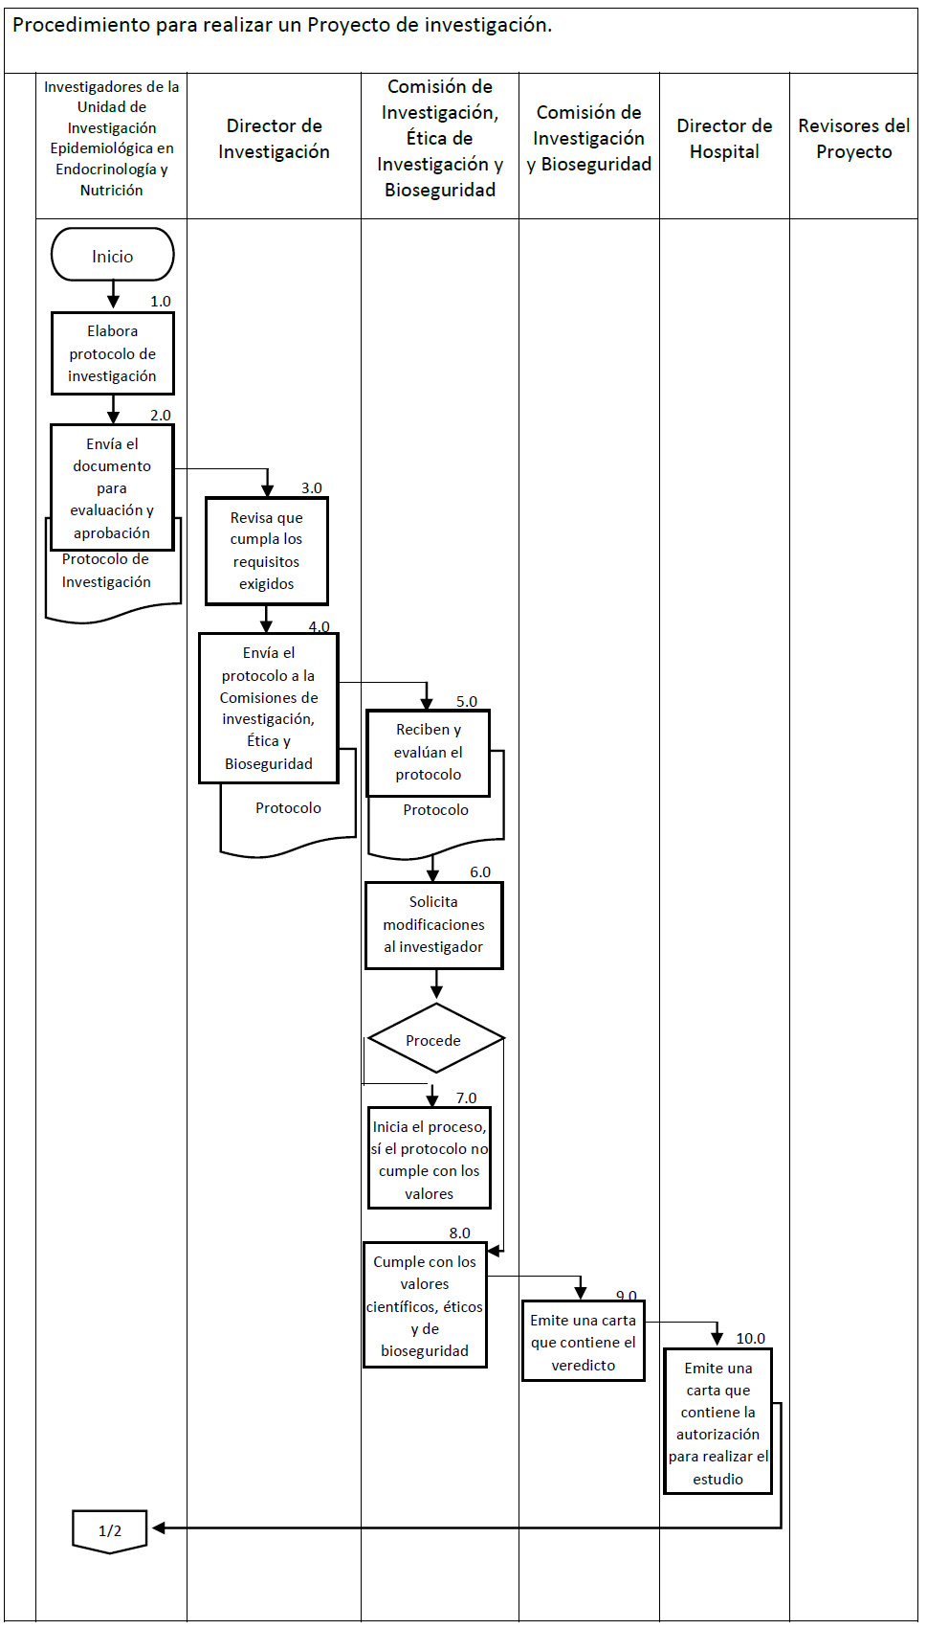

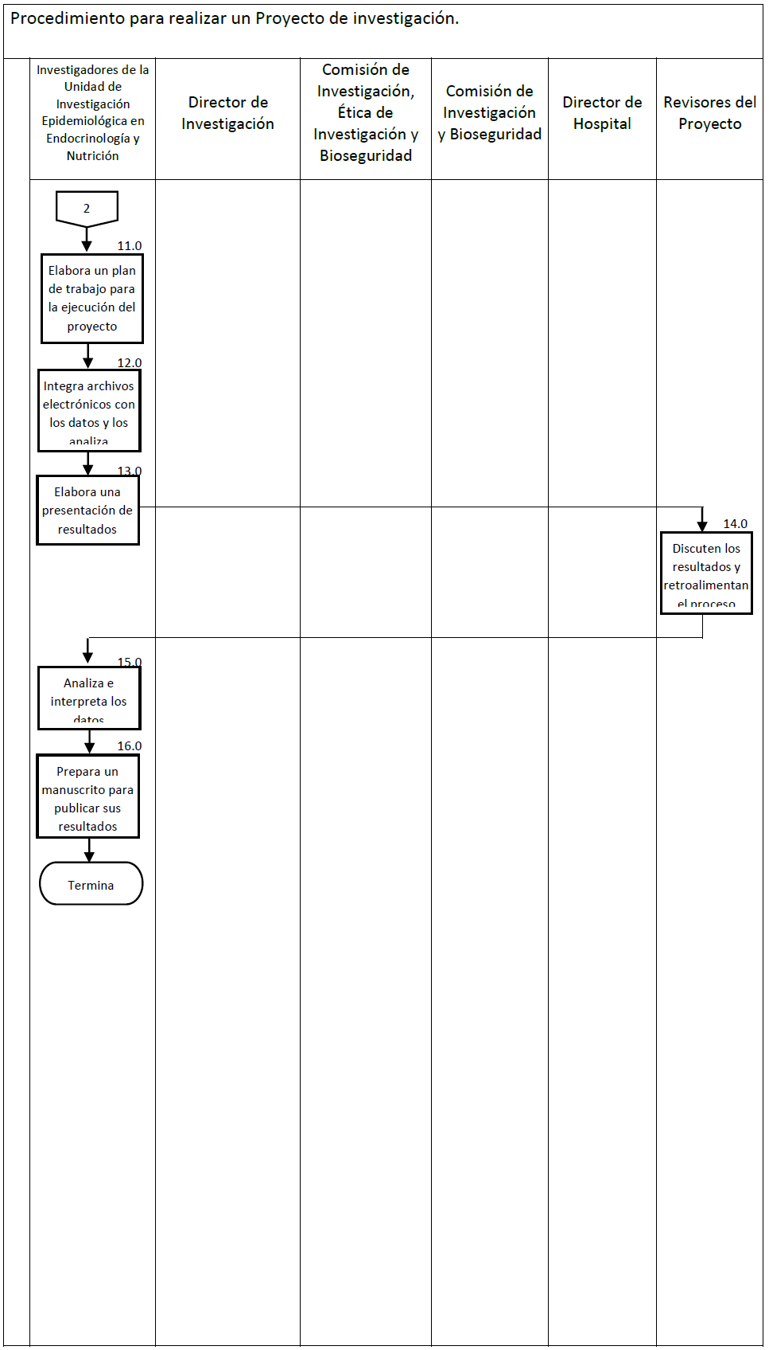

* 1. **Documentos de referencia**

|  |  |
| --- | --- |
| **Documentos** | **Código (cuando aplique)** |
| 1.6.1 Manual de Organización Específico de la Unidad de Investigación en Epidemiología y Nutrición. | 4130 |

* 1. **Registros**

|  |  |  |  |
| --- | --- | --- | --- |
| **Registros** | **Tiempo de conservación** | **Responsable de conservación** | **Código de registro o de identificación única** |
| 1.7.1 Protocolo de investigación | 5 años | Unidad de Investigación en Epidemiología y Nutrición. |  |
| 1.7.2 Carta veredicto | 5 años | Unidad de Investigación en Epidemiología y Nutrición. |  |
| 1.7.3 Carta de autorización | 5 años | Unidad de Investigación en Epidemiología y Nutrición. |  |
| 1.7.4 Plan de trabajo | 5 años | Unidad de Investigación en Epidemiología y Nutrición. |  |
| 1.7.5 Oficio | 5 años | Unidad de Investigación en Epidemiología y Nutrición. |  |

* 1. **Glosario**
     1. **Proyecto o protocolo de investigación.** Plan escrito y detallado de un experimento, un ensayo clínico o una actuación médica.
  2. **Cambios de ésta versión**

|  |  |  |
| --- | --- | --- |
| **Número de revisión** | **Fecha de actualización** | **Descripción del cambio** |
| 1 | Abril 2020 | Generación de documento |

* 1. **Anexos**

1.10.1. No aplica

1. **Procedimiento para presentar en Reuniones Científicas los Resultados de las Investigaciones.**

**2.1 Propósito**

2.1.1 Difundir los resultados de las investigaciones en reuniones académicas, así como en revistas científicas indizadas.

**2.2 Alcance**

2.2.1 En el ámbito interno, el procedimiento es aplicable a todas las áreas del Hospital.

2.2.2 En el ámbito externo, el procedimiento aplica a instituciones de educación superior, reuniones de carácter académico y revistas de carácter científico.

**2.3 Políticas de operación, normas y lineamientos**

2.3.1 Los resultados de las investigaciones se someterán para su potencial presentación en reuniones científicas nacionales o extranjeras.

2.3.2 La Unidad de Investigación Epidemiológicas en Endocrinología y Nutrición, buscará difundir el resultado de sus estudios en revistas científicas de alto nivel nacionales o extranjeras, siguiendo los lineamientos de la revista a la que se enviará el manuscrito.

2.3.2 La Unidad de Investigación Epidemiológicas en Endocrinología y Nutrición, informará periódicamente a la Dirección de Investigación, los resultados de los proyectos, reuniones académicas en las que participa, alumnos graduados y publicaciones.

**2.4. Descripción del procedimiento**

|  |  |  |  |
| --- | --- | --- | --- |
| **Responsable** | **No. Act.** | **Actividad** | **Documento o anexo** |
| Investigadores de la Unidad de Investigación Epidemiológica en Endocrinológica y Nutrición | 1  2  3  4  5 | Elabora una presentación, cartel o documento con los resultados de una investigación.  Inscribe el trabajo en un Congreso o Reunión Científica nacional o extranjera para presentarlo, enviando el resumen de los resultados.  Procede:  **No se aceptó el trabajo**, vuelve al punto 1.  **Sí se acepta la presentación,** cartel o manuscrito indicando fecha, sitio y forma en que se hará la presentación.  Solicita a la Dirección de investigación autorización para asistir al evento académico, comprobando que el trabajo ha sido aceptado. | Oficio  Resumen resultados  Oficio |
| Director de investigación | 6 | Emite un documento en el que se autoriza ausentarse de la institución para acudir al evento académico | Oficio de autorización |
| Investigadores de la Unidad de Investigación Epidemiológica en Endocrinológica y Nutrición | 7 | Acude al evento académico, presenta sus resultados e intercambia experiencias con sus pares. |  |
| Organizadores de la reunión científica | 8 | Entregan una constancia de asistencia.  **Termina** | Constancia de asistencia |

**2.5 Diagrama de flujo**

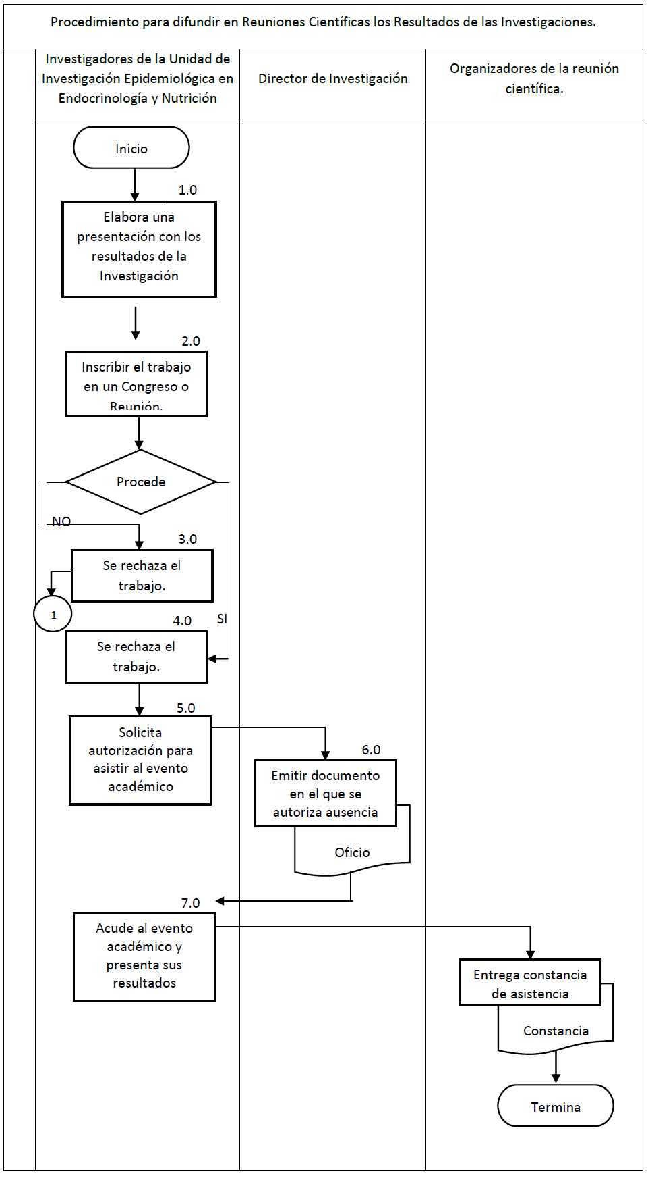

**2.6 Documentos de referencia**

|  |  |
| --- | --- |
| **Documentos** | **Código (cuando aplique)** |
| 6.1 Manual de Organización Específico de la Unidad de Investigación Epidemiológica en Endocrinología y Nutrición | 4130 |

**2.7 Registro**

|  |  |  |  |
| --- | --- | --- | --- |
| **Registro** | **Tiempo de conservación** | **Responsable de Conservación** | **Código de registro o de identificación única** |
| 2.7.1 Oficio | 5 años | Unidad de Investigación Epidemiológica en Endocrinología y Nutrición |  |
| 2.7.2 Resumen Resultados | 5 años | Unidad de Investigación Epidemiológica en Endocrinología y Nutrición |  |
| 2. 7.3 Oficio de Autorización | 5 años | Unidad de Investigación Epidemiológica en Endocrinología y Nutrición |  |
| 2. 7.4 Constancia de Asistencia | 5 años | Unidad de Investigación Epidemiológica en Endocrinología y Nutrición |  |

**2.8 Glosario**

**2.8.1 Proyecto o protocolos de investigación.** Plan escrito y detallado de un experimento científico, un ensayo clínico o una actuación médica.

**2.9 Cambio de esta versión**

|  |  |  |
| --- | --- | --- |
| **Número de revisión** | **Fecha de la actualización** | **Descripción del cambio** |
|  |  |  |
|  |  |  |
|  |  |  |
|  |  |  |
|  |  |  |
|  |  |  |

**2.10 Anexos**

2.10.1 No aplica

**3. Procedimiento para difundir los Resultados de las Investigaciones en Revistas Científicas de Publicaciones Periódicas, Nacionales y Extranjeras.**

* 1. **Propósito.**

3.1.1 Difundir los resultados de las investigaciones, publicándolos en revistas científicas indizadas.

* 1. **Alcance.** 
     1. En el ámbito interno, el procedimiento es aplicable a todas áreas del hospital.
     2. En el ámbito externo, el procedimiento aplica a instituciones de educación superior, reuniones de carácter académico y revistas de carácter científico.
  2. **Políticas de operación, normas y lineamientos.**

3.3.1 Los resultados de las investigaciones se someterán para su potencial presentación en reuniones científicas nacionales o extranjeras.

3.3.2 La Unidad de Investigación Epidemiológica en Endocrinología y Nutrición, buscará sistemáticamente difundir el resultado de sus estudios en revistas científicas de alto nivel nacionales o extranjeras, siguiendo los lineamientos de la revista a la que se enviará el manuscrito.

* 1. **Descripción del procedimiento.**

|  |  |  |  |
| --- | --- | --- | --- |
| **Responsable** | **No. Act.** | **Actividad** | **Documento o anexo** |
| Investigador de la Unidad de Investigación Epidemiológica en Endocrinología y Nutrición | 1  2 | Elaborar un oficio que cumpla con los requerimientos que exige la revista científica a la que se enviara el manuscrito, con los resultados de la investigación.  Escribe el oficio y manuscrito en el idioma que exige la revista, a la que se enviará el manuscrito | Oficio.  Manuscrito.  Oficio. |
| Revista Científica Indizada. | 3  4  5  6 | Evalúa (Comité Editorial) el manuscrito y lo envía a los revisores que considera pertinente.  Avisa al investigador.  Analiza (Comité Editorial de la Revista) las sugerencias emitidas por los revisores editores de la revista, decidiendo aceptar, modificar o rechazar el manuscrito.  En caso de modificación, el Comité avisará al investigador para que reestructure el manuscrito y vuelva al punto uno.  Avisa al investigador el veredicto y los datos de cuándo será publicado. | Oficio.  Manuscrito. |
| Investigadores de la Unidad de Investigación Epidemiológica en Endocrinología y Nutrición | 7 | Reportar su productividad a la Dirección de Investigación (el investigador).  **Termina.** |  |

* 1. **Diagrama de flujo.**

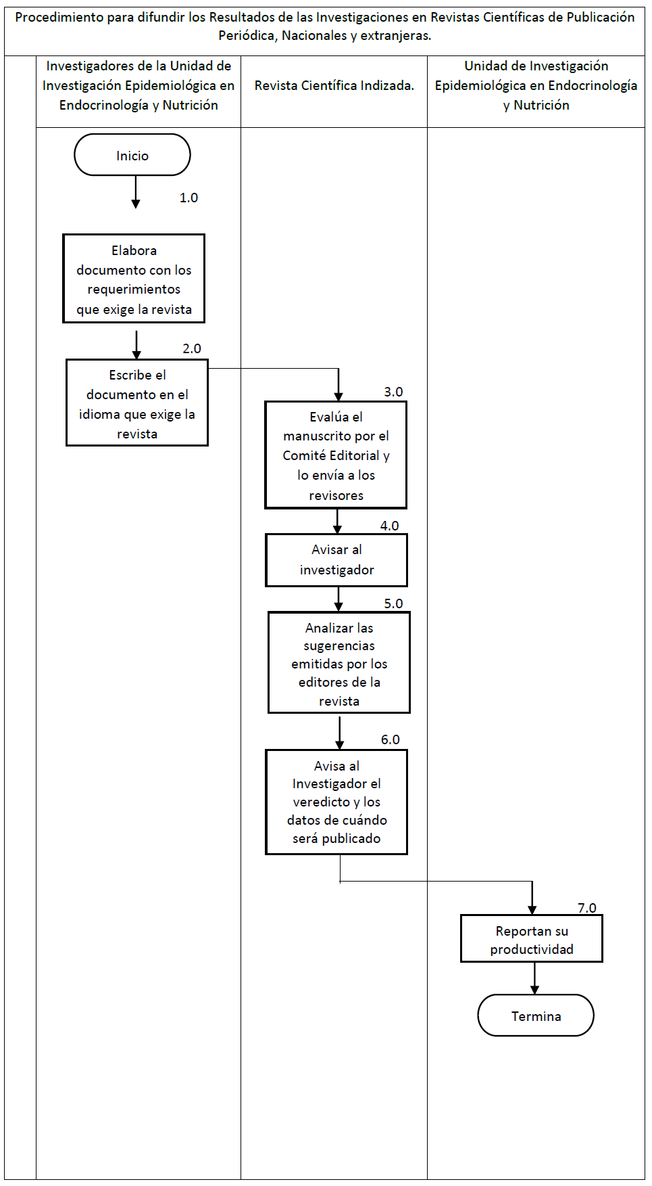

**3.6 Documentos de Referencia.**

|  |  |
| --- | --- |
| **Documentos** | **Código (cuando aplique)** |
| 6.1 Manual de Organización Específico de la Unidad de Investigación Epidemiológica en Endocrinología y Nutrición | 4130 |

* 1. **Registro**

|  |  |  |  |
| --- | --- | --- | --- |
| **Registro** | **Tiempo de conservación** | **Responsables de conservación** | **Código de registro o de identificación única** |
| 7.1 Oficio | 5 años | Unidad de Investigación Epidemiológica en Endocrinología y Nutrición. |  |
| 7.2 Manuscrito | 5 años | Unidad de Investigación Epidemiológica en Endocrinología y Nutrición. |  |

* 1. **Glosario**

**3.8.1 Proyecto o protocolo de investigación.** Plan escrito y detallado de un experimento científico, un ensayo clínico o una actuación médica.

* 1. **Cambios de versión.**

|  |  |  |
| --- | --- | --- |
| **Número de revisión** | **Fecha de la actualización** | **Descripción del cambio** |
|  |  |  |
|  |  |  |
|  |  |  |

* 1. **Anexos.**

3.10.1 No aplica.

**4.- Procedimiento para la Formación de Recursos Humanos para la Investigación.**

* 1. **Propósito.**

4.1.1Formar recursos humanos de alto nivel, integrando en el proceso de investigación a alumnos de pre y posgrado, bajo la tutela de un investigador consolidado.

* 1. **Alcance.**
     1. En el ambiente interno, el procedimiento es aplicable a todas áreas del Hospital.

4.2.2 En el ambiente externo, el procedimiento aplica a instituciones de educación superior, reuniones de carácter académico y revistas de carácter científico.

* 1. **Políticas de operación, normas y lineamientos.**

4.3.1 La Unidad de Investigación Epidemiológica en Endocrinología y Nutrición realizará protocolos de investigación científica, básica, clínica o epidemiológica, siguiendo los lineamientos de la Dirección de Investigación del Hospital Infantil de México Federico Gómez, que tenga que ver con los principales problemas de salud que afectan a los niños y adolescentes.

4.3.2 Los protocolos de investigación, incorporarán siempre que sea posible, a estudiantes de pre y posgrado, para la formación de recursos humanos altamente capacitados en investigación científica.

* 1. **Descripción del Procedimiento.**

|  |  |  |  |
| --- | --- | --- | --- |
| **Responsable** | **No. Act.** | **Actividad** | **Documentos o anexo** |
| Investigadores de la Unidad de Investigación Epidemiológica en Endocrinología y Nutrición | 1 | Invita a alumnos de pre y posgrado de instituciones de educación superior, a realizar su trabajo de tesis en el departamento de Investigación en Salud Comunitaria. |  |
| Investigador responsable. | 2 | Incorpora a proyectos de investigación autorizados para colaborar en la realización del mismo, bajo la tutoría del investigador responsable del proyecto. |  |
| Alumno e investigador responsable. | 3  4 | Elabora bajo la tutoría del investigador responsable, la propuesta que será su trabajo de tesis, tomando todo o una facción del proyecto.  Elabora una presentación para presentarla ante el Comité Tutorial de la Institución de Educación Superior para la defensa del proyecto. | Propuesta.  Presentación. |
| Institución de educación superior. | 5 | Aceptar la propuesta como meritoria de ser una tesis para graduar a un alumno. | Propuesta. |
| Alumno e investigador responsable. | 6  7  8 | Colabora en la ejecución del proyecto bajo la asesoría del tutor.  Asesora al alumno en el análisis de satos e interpretación de resultados.  Participa en la difusión de sus resultados en reuniones académicas y científicas. |  |
| Alumno y Jurado de Examen. | 9 | Elabora su documento final de tesis y defiende sus resultados ante un jurado en su examen de grado. | Tesis. |
| Institución de Educación Superior. | 10 | Emite al alumno una carta en la que se constata que ha sido aprobado. | Carta. |

**4.5 Diagrama de flujo**

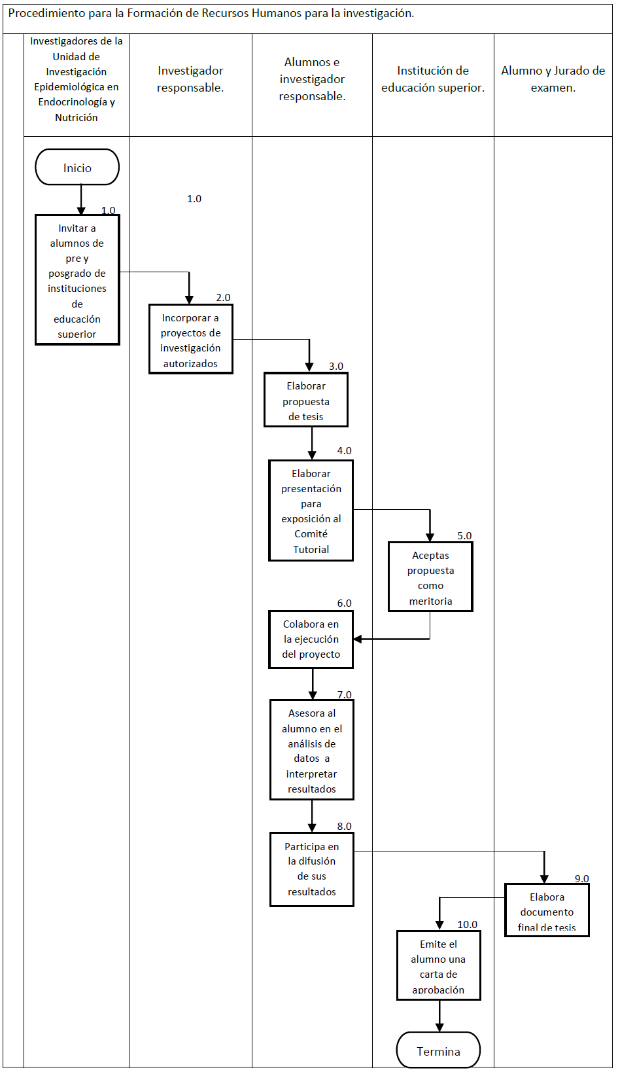

**4.6 Documentos de referencia.**

|  |  |
| --- | --- |
| **Documentos** | **Código (cuando aplique)** |
| 4.6.1 Manual de Organización Específico de la Unidad de Investigación Epidemiológica en Endocrinología y Nutrición | 4130 |

**4.7 Registro.**

|  |  |  |  |
| --- | --- | --- | --- |
| **Registro** | **Tiempo de conservación** | **Responsable de conservación** | **Código de registro o de identificación única** |
| 4. 7.1 Propuesta de Trabajo. | 5 años | Unidad de Investigación Epidemiológica en Endocrinología y Nutrición |  |
| 4. 7.2 Presentación. | 5 años | Unidad de Investigación Epidemiológica en Endocrinología y Nutrición |  |
| 4.7.3 Tesis. | 5 años | Unidad de Investigación Epidemiológica en Endocrinología y Nutrición |  |
| 4.7.4 Carta. | 5 años | Unidad de Investigación Epidemiológica en Endocrinología y Nutrición |  |

**4.8 Glosario.**

**4.8.1 Proyecto o protocolo de investigación.** Plan escrito y detallado de un experimento científico, un ensayo clínico o una actuación médica.

**4.9 Cambios de esta versión.**

|  |  |  |
| --- | --- | --- |
| **Número de revisión** | **Fecha de la actualización** | **Descripción del cambio** |
|  |  |  |

**4.10 Anexo**

4.10.1 No aplica.

**5. Protocolos que se implementan en la Unidad de Investigación Epidemiológica en Endocrinología y Nutrición**

**5.1 Procedimiento para la toma de presión arterial.**

* + 1. **Propósito**

5.1.1.2 Precisar los procedimientos, material y equipo necesarios para medir la presión arterial en los niños mayores de 2 años de edad, con el propósito de que las mediciones sean tomadas correctamente y tengan validez para conocer si la presión arterial corresponde a la esperada para la edad y sexo del niño.

* + 1. **Alcance**

5.1.2.1 A nivel interno. La precisión de estos procedimientos aplica para el personal de Enfermería de la Unidad de Investigación Epidemiológica en Endocrinología y Nutrición y para los estudiantes que participen en proyectos de investigación en que se tome la presión arterial.

* + - 1. A nivel externo, el procedimiento no es aplicable.

**5.1.3 Políticas de operación, normas y lineamientos.**

5.1.3.1La medición de la presión arterial se tomará a los participantes de un proyecto de investigación solo si el protocolo de investigación aprobado, así lo estipula.

5.1.3.2Tanto al niño como a sus padres se le informará en qué consisten los procedimientos para la toma de la presión arterial y el motivo por el que realiza este procedimiento.

5.1.3.2El personal que tome la presión arterial, enfermera o estudiantes encargados del protocolo de investigación, deben de estar capacitados en cuanto a: conocer el equipo, su manejo, los procedimientos de la medición de la presión arterial y el registro de la medición.

5.1.3.3Para la medición de la presión arterial se procurará un ambiente favorable en cuanto a tranquilidad, temperatura y privacidad para el niño.

5.1.3.4El personal que lleve a cabo el procedimiento antes que todo se presentará diciendo su nombre y función. Tratará al paciente o participante de manera respetuosa, hablándole por su nombre e informando en qué consiste el procedimiento, su duración, molestias y beneficios.

5.1.3.5En caso de que el niño muestre ansiedad o angustia, la medición de la presión arterial se pospondrá hasta que se encuentre tranquilo.

5.1.3.6El paciente no debe de haber ingerido alimentos 30 minutos antes del procedimiento, y debe de haber guardado reposo por lo menos 5 minutos antes de la medición de la presión arterial. El paciente no debe haber fumado ni ingerido café o refresco 30 minutos antes del procedimiento.

5.1.3.7El personal encargado del procedimiento se asegurará que el equipo para medir la presión arterial esté en buenas condiciones.

**5.1.4 Descripción del Procedimiento**

| **Responsable** | **No.**  **act.** | **Descripción de actividades** | **Documento o**  **anexo** |
| --- | --- | --- | --- |
| Enfermera o encargada del proyecto | 1 | 1.1 Esfigmomanómetro de mercurio. La columna de mercurio del aparato tiene una válvula de seguridad que permite o impide el paso del mercurio. Esta columna tiene una escala que empieza en cero, aumenta en segmentos de 2 en 2, con lecturas de 10 en 10 y llega hasta 300 mg/Hg.  1.2 Brazaletes. Se debe contar con brazaletes de diferentes medidas, según se trate de niños preescolares, escolares, adolescentes o adultos. En cada caso el ancho del brazalete debe cubrir aproximadamente el 40% de la longitud del brazo derecho y la cámara de aire del interior del brazalete deberá tener una longitud que permita abarcar por lo menos 80% de la circunferencia del brazo. Para la mayor parte de los adultos el ancho del brazalete será entre 13 y 15 cm. y el largo de 24 cm.  1.3 Estetoscopio. Biauricular, conectado a un solo tubo flexible corto y en el otro extremo que termina en campana o diafragma (Son similares ambos lados del estetoscopio) pero es más cómodo utilizar el diafragma por su mayor superficie.  1.4 Perilla manual insufladora en conexión con el brazalete donde lleva una válvula regulable para disminuir la presión de la bolsa inflable, que sea fácilmente manejable con la mano que insufla.  1.5 Preparar el equipo descrito en los puntos 1.1-1.4, verificando su apropiado funcionamiento. |  |
| Enfermera o encargada del proyecto | 2.0 | 2.1 Equipo para la medición de la presión arterial  - Una mesa  - Dos sillas  - Formatos para la anotación  - Lápices  - Goma |  |
| Enfermera o encargada del proyecto | 3.0 | 3.2 preséntese con el paciente a quien se tomará la presión arterial.  3.3 Explique el procedimiento con palabras sencillas y claras y pida que permanezca sentado por 5 minutos, estando tranquilo y relajado.  3.4 Después de estos 5 minutos, verifique la postura del paciente, que este se encuentre bien sentado apoyando la espalda en el respaldo de la silla con ambos pies apoyados sobre el piso. Descubra el brazo derecho, colóquelo sobre una superficie plana flexionando el brazo en un ángulo de 45° a la altura del corazón  3.5 Elija el brazalete apropiado a la edad de la persona y colóquelo en el brazo derecho. Verifique que el borde inferior quede de 1 a 2 cm por arriba del pliegue de la fosa ante cubital, sin ajustar demasiado el brazalete al brazo.  3.6 Verifique que los tubos del brazalete queden en el lado interno del brazo.  3.7 Localice mediante la palpación el pulso de la arteria humeral y mantenga los dedos sobre el pulso.  3.8 La vista del observador debe quedar al mismo nivel del menisco de la columna de mercurio.  3.9 Insufle el mango del brazalete hasta que el pulso humeral desaparezca. Poner atención a la cifra en que desapareció el pulso, porque esta cifra corresponde a la presión sistólica palpatoria.  3.10 Des insufle totalmente el brazalete.  3.11 Coloque el diafragma del estetoscopio sobre el sitio donde pulsa la arteria humeral.  3.12 Vuelva a insuflar aire en el brazalete, 30 mm/Hg por arriba de la cifra de la presión sistólica palpatoria.  3,13 Inicie la des insuflación lentamente, a una velocidad aproximada de 2 mm/Hg por segundo, poniendo atención al momento en que aparezca el primer ruido de Korotkoff. La aparición de este ruido indica la presión sistólica, la cual debe leerse simultáneamente en la columna de mercurio.  3.14 La desaparición de los ruidos de Korotkoff o el inicio del silencio, marca la presión diastólica, la cual deberá leerse simultáneamente en la columna de mercurio.  3.15 Repita el procedimiento tres veces con un intervalo de 2 minutos, anotando las cifras de presión arterial sistólica y diastólica de la primera, segunda y tercera medición.  3.16 Al término de la última medición retire el brazalete y agradezca la cooperación del niño a quien se le midió la presión arterial.  3.17 cierre la válvula del tanque de mercurio y guarde el equipo en su lugar.  3.18 De las cifras de presión arterial sistólica y diastólica de la segunda y tercera medición, obtenga el promedio que será la presión arterial. Esta cifra promedio, infórmela al paciente o participante.  3.19. Termina procedimiento. |  |

* + 1. **Diagrama de flujo**

|  |  |  |
| --- | --- | --- |
| Enfermera | Enfermera | Enfermera |
| Inicio  Preparación del equipo y material del área | Lavado de manos  Recepción del niño verificación de datos  Explicar al niño el procedimiento.  Sentarlo recargando su espalda y descansando los pies en el piso. Preparar el brazo derecho.  Tomar 3 veces la presión arterial por el método auscultatorio. Registrar cada una de las cifras en el formato respectivo. La presión arterial será el promedio de las mediciones segunda y tercera. Informarle al paciente su presión arterial. Agradecer su participación.  Termina el procedimiento |  |

* + 1. **Documentos de referencia**

|  |  |
| --- | --- |
| **Documentos** | **Código (cuando**  **Aplique)** |
| 5.1.6.1 | Norma Oficial Mexicana para la prevención, tratamiento y control de la hipertensión arterial. NOM-030-SSA2-1999. |
| 5.1.6.2 | Shevchenko YL, Tsitlik JE. 90th Anniversary of the Development by Nikolai S. Korotkoff of the Auscultatory Method of Measuring Blood pressure. Circulation,1996; 94: 116-118. |
| 5.1.6.3 | Beevers G, Lip GYH, O´Brien E. Blood pressure measurement. Part 1- Sphygmomanometry: factors common to all techniques. BMJ 2001; 322: 981-985.  O´Brien |
| 5.1.6.3 | E, Waeber B, Parati G, Staessen J, Myers MG. Blood pressure measuring devices: recommendations of the European Society of hypertension. BMJ, 2001; 322 531-536. |
| 5.1.6.5 | Flores-Huerta S, Klünder Klünder M, Medina Bravo PG. Has the time come to replace the mercury sphygmomanometers by automated devices for measuring blood pressure in children? Pediatric Health 2009, 3 (1) 25-31. |

* + 1. **Registros.**

|  |  |  |  |  |
| --- | --- | --- | --- | --- |
| **Registros** | | **Tiempo de**  **conservación** | **Responsable de conservarlo** | **Código de registro o identificación única** |
|  |  |  |  |  |
|  |  |  |  |  |
|  |  |  |  |  |
|  |  |  |  |  |
|  |  |  |  |  |

* + 1. **Glosario**

5.1.8.1 **Presión Arterial:** Es la fuerza hidrostática de la sangre sobre las paredes arteriales, que resulta de la función de bombeo del corazón, volumen sanguíneo, resistencia de las arterias al flujo, diámetro del lecho arterial.

5.1.8.2 **Método auscultatorio:** Procedimiento para medir la presión arterial en que con un estetoscopio se auscultan los ruidos arteriales denominados de Korotkoff que son vibraciones de baja frecuencia, que se producen por la fuerza con el impulso de la sangre vence el obstáculo interpuesto por el brazalete

* + 1. **Cambios de esta versión.**

|  |  |  |
| --- | --- | --- |
| **Número de revisión** | **Fecha de actualización** | **Descripción del cambio** |
|  |  |  |

* + 1. **Anexos.**

**5.2 Procedimiento para la extracción de una muestra de sangre venosa**

**5.2.1 Propósito**

5.2.1 Estandarizar los lineamientos generales que se deben cumplir para la extracción de sangre venosa a individuos que participan en los diferentes protocolos de investigación en la Unidad de Investigación Epidemiológica en Endocrinología y Nutrición.

**5.2.2 Alcance**

5.2.2.1 A nivel interno el procedimiento aplica al personal de la Unidad de Investigación Epidemiológica en Endocrinología y Nutrición.

**5.2.3 Políticas de operación, normas y lineamientos.**

5.2.3.1Todo procedimiento debe tener como antecedente un protocolo de investigación aprobado por los comités de Investigación, Ética y Bioseguridad del Hospital Infantil de México Federico Gómez.

5.2.3.2Antes de iniciar cualquier procedimiento en dichos protocolos se debe obtener un consentimiento informado escrito por parte de los adultos, y en caso de los menores de edad se debe de obtener un consentimiento informado escrito por parte de uno de los padres o tutor y además un asentimiento firmado por el participante.

5.2.3.3 Cuando se realiza la extracción de sangre fuera del Hospital previamente se acordará con las autoridades de la escuela un sitio adecuado para dicha actividad, debe ser un lugar que tenga privacidad, ventilado, limpio, iluminado y lo suficientemente amplio para poder realizar las actividades.

5.2.3.4Previo al procedimiento verificar que se tengan los insumos necesarios para la toma de muestra.

5.2.3.5Preparación del equipo necesario:

A. Material para desechos (Anexo 1)

- Contenedor rígido para punzocortantes

- Bolsa transparente para desechos municipales

- Bolsa roja para desechos infecto-contagiosos.

B. Material estéril y de curación.

- Contenedor con torundas alcoholadas

- Contenedor con torundas estériles secas.

- Apósitos adhesivos.

- Agujas flashback para vacutainer

- Campo clínico desechable

- Guantes desechables.

- Cubre bocas.

C. Otro material

- Libreta de registro.

- Sanitas.

- Pelota de goma para ejercitar el puño.

- Tubos tipo Vacutainer. Dependiendo del proyecto son los tubos a utilizar.

(Anexo 2).

- Holder.

- Gradillas.

- Campo clínico desechable.

- Almohadilla ( 30X20X10 cm)

- Torniquete stretch.

- Lámpara de mesa.

- Caja térmica de 9 litros (Solo cuando la muestra se obtiene fuera del hospital, en trabajo de campo).

- Refrigerantes para traslado de muestras (Solo cuando la muestra se obtiene fuera del hospital, en trabajo de campo).

- Ligas para cerrar las bolsas de basura (Solo cuando la muestra se obtiene fuera del hospital, en trabajo de campo).

5.2.3.6Etiquetado de tubos (ver anexo 3).

5.2.3.7Durante todo el procedimiento el personal encargado de la toma de muestra deberá utilizar bata, cubre bocas y guantes desechables.

5.2.3.8Toma de muestra sanguínea (de acuerdo al procedimiento), donde los tubos a utilizar serán dependiendo de los requerimientos necesarios para cada protocolo y el manejo de la muestra será de acuerdo al tipo de tubo (anexo 2).

5.2.3.9Es responsabilidad del personal de laboratorio y/o enfermera informar y mostrar al participante lo siguiente:

a) Que todo el material a utilizar es nuevo y estéril.

b) Que posterior a la toma de muestra y las mediciones podrá desayunar.

c) Que si presenta alguna molestia como mareo, debilitamiento y/o desmayo durante y/o posterior a la toma de muestra lo notifique al personal a cargo.

5.2.3.10Procesamiento de la muestra. (De acuerdo a procedimiento).

5.2.3.11 Distribución y almacenamiento de viales (de acuerdo a procedimiento).

**5.2.4** **Descripción del Procedimiento.**

**a) Toma de muestra en Hospital**

| **Responsable** | **No.**  **act.** | **Descripción de actividades** | **Documento o**  **anexo** |
| --- | --- | --- | --- |
|  | 1.0 | 1.1 Preparación del área de trabajo.  1.1.1Colocar sobre la mesa de trabajo un trozo de papel de estraza, de aproximadamente un metro de largo, sobre el cual se colocará el material. Durante el procedimiento de la toma de muestra de sangre, se deberán guardar las más estrictas normas de higiene (asepsia y antisepsia).  1.2 Material necesario.  1.2.1. Material para desechos.  - Contenedor rígido para punzocortantes  (ver anexo 1)  - Bolsa trasparente para desechos  municipales  - Bolsa roja para desechos infecto-  contagiosos.  1.2.2 Material estéril y de curación.  - Contenedor con torundas alcoholadas  - Contenedor con torundas estériles secas.  - Apósitos adhesivos.  - Agujas flashback para vacutainer  - Campo clínico desechable  - Guantes desechables.  - Cubre bocas.  1.2.3 Otro material  - Libreta de registro.  - Sanitas.  - Pelota de goma para ejercitar el puño |  |
| Enfermera o laboratorista | 1.0 | - Tubos tipo Vacutainer. Dependiendo del proyecto son los tubos a utilizar. ( anexo 2) .  - Holder.  - Gradillas.  - Campo clínico desechable.  - Almohadilla ( 30X20X10 cm)  - Torniquete stretch.  - Lámpara de mesa. |  |
| 1.3. Solicitud de laboratorio llenada con los siguientes datos: - Nombre del protocolo  - Nombre del participante  - Fecha  - Descripción de los diferentes metabolitos a analizar |  |
| 1.4 Identificación del material a utilizar.  Se identificará anticipadamente el material a utilizar como son tubos y microtubos, siguiendo las indicaciones del anexo 3 |  |
| Enfermera o laboratorista  Enfermera o laboratorista | 2.0 | 2.1 Llamar al participante corroborando nombre y explicarle el procedimiento |  |
| 2.2 Pedirle que tome asiento.  2.2.1 Realizar anotaciones en bitácora-  2.2.2 Identificación del participante corroborando datos en los tubos. |  |
| 2.3 Realizar lavado de manos |  |
| 2.4 Pedir al participante que coloque su brazo sobre una almohadilla con la palma de la mano hacia arriba. |  |
| 2.5 Colocar el torniquete aproximadamente 10 cm por arriba del pliegue del codo. |  |
| 2.6 Pedir al participante que abra y cierre su puño de 3 a 5 veces y posteriormente mantener cerrado. |  |
| 2.7 Seleccionar la vena a puncionar. |  |
| 2.8 Una vez localizada la vena calzarse los guantes. Realizar asepsia del área que se va a puncionar aproximadamente de 3 a 5 cm, con movimientos circulares del centro a la periferia |  |
| 2.0 | 2.9 Arme el holder con la aguja. Tomar el holder con la mano diestra colocando el bisel de la aguja hacia arriba y con un movimiento firme atraviese la piel hasta llegar al lumen de la vena. |  |
| 2.10 Cuándo la aguja ya está en la vena, colocar el tubo vacutainer a la camisa (la punta metálica posterior debe perforar el tapón de hule del tubo) hasta que se llene. |  |
| 2.11 El tubo se retirará del holder o camisa una vez que se alcance el volumen deseado, inmediatamente inserte el siguiente tubo hasta obtener las muestras necesarias. Aflojar el torniquete. |  |
| 2.12 Para retirar la aguja coloque una torunda de algodón seco y estéril sobre el sitio de punción y retire la aguja. Pedir al participante que presione el algodón aproximadamente dos minutos y posteriormente colocar sobre el sitio de punción un parche adhesivo. |  |
| 2.13Depositar la aguja inmediatamente en el contenedor de punzocortantes. |  |
| 2.14 Los tubos con la muestra sanguínea se colocarán en una gradilla. |  |
| 2.15 Confirmar que el participante se encuentre en condiciones óptimas para continuar con las actividades correspondientes. |  |
| Enfermera o laboratorista | 3.0 | 3.1 Los tubos colocados en la gradilla permanecerán a temperatura ambiente 30 minutos. Tiempo necesario para permitir la retracción del coágulo y poder centrifugar la muestra. El tubo de tapón morado no se centrifuga es llevado directamente al laboratorio dónde se realizará el análisis de metabolitos. |  |
| 3.2 Centrifugado de la muestra.  El centrifugado se realiza en el laboratorio de Farmacología y Toxicología, bajo sus normas y procedimientos:   * + 1. Realizar anotaciones en la bitácora.  1. Fecha, nombre de la persona a utilizar el equipo, número de tubos a centrifugar, componente a centrifugar.   b. Parear las muestras.   1. Una vez equilibrados los tubos se inicia la centrifugación a 3500 rpm durante 10 minutos. 2. Retirar los tubos de la centrífuga y colocarlos en una gradilla. |  |
| 3.3 Transportar los tubos vacutainer ya centrifugados al laboratorio dónde se procesarán las alícuotas. |  |
| Enfermera o laboratorista  Laboratorista | 4.0  4.0 | 4.1 Material necesario para el procesamiento de alícuotas.  - Gradilla.  - Tubos con muestra centrifugada.  - Pipeta automática de 100-1000 mcl.  - Puntas para pipeta de 100-1000 mcl.  - Viales de 1.5 ml (de acuerdo a proyecto).  - Viales de 300mcl (de acuerdo a proyecto).  - Tubo rojo de acuerdo a proyecto.  Los tubos y viales deberán ser previamente rotulados con los datos del participante. |  |
| 4.2 Calzarse guantes desechables. |  |
| 4.3 Corroborar datos de los tubos con los micro tubos a utilizar. |  |
| 4.4 Graduar pipeta dependiendo de los tubos a llenar. |  |
| 4.5 Tomar la pipeta con la mano diestra y montar la punta en la pipeta, con la mano izquierda tomar el tubo y quitar el tapón, introducir una tercera parte de la punta en el suero y realizar la extracción de la parte central del tubo. Colocar el tubo en la gradilla. |  |
| 4.6 Sujetar la pipeta con la mano diestra y con la mano contraria tomar el vial y/o tubo rojo en forma inclinada y colocar el suero hasta un 80% de su capacidad, cuidando que no se formen burbujas. Se cierra la tapa y si quedaron burbujas realizar un pequeño golpeteo suave con los dedos. |  |
| 4.7 Realizar el mismo proceso con los viales necesarios. NOTA: Primero se llena el tubo rojo y posteriormente los micro tubos.  Realizar la entrega de los viales y tubo rojo con su respectiva requisición a los laboratorios correspondientes. |  |
| 4.8 Realizar la entrega de los viales y tubo rojo con su respectiva requisición a los laboratorios correspondientes. |  |
| 4.9 Depositar los desechos en los contenedores correspondientes. (ver anexo 1 ) |  |
| 4.10 Recoger y realizar limpieza del área de trabajo |  |

**b) Toma de muestra en Campo**

| **Responsable** | **No.**  **act.** | **Descripción de actividades** | **Documento o**  **anexo** |
| --- | --- | --- | --- |
| Enfermera o laboratorista  Enfermera o laboratorista | 1.0  1.0 | Previamente se tendrá acordado un lugar adecuado para poder realizar las actividades. Deberá ser un lugar cerrado, amplio, limpio, ventilado y con suficiente luz. |  |
| Preparación del área de trabajo.  Colocar sobre la mesa de trabajo un trozo de papel de estraza, de aproximadamente un metro de largo, sobre el cual se colocará el material. Durante el procedimiento de la toma de muestra de sangre, se deberán guardar las más estrictas normas de higiene (asepsia y antisepsia). |  |
| 1.3 Material necesario.  Material para desechos.  - Contenedor rígido para punzocortantes  (ver anexo 1)  - Bolsa trasparente para desechos  municipales  - Bolsa roja para desechos infecto  contagiosos.  Material estéril y de curación.  - Contenedor con torundas alcoholadas  - Contenedor con torundas estériles secas.  - Apósitos adhesivos.  - Agujas flashback para vacutainer  - Campo clínico desechable  - Guantes desechables.  - Cubre bocas.  Otro material  - Lista de asistencia (anexo 4)  - Sanitas.  - Pelota de goma para ejercitar el puño  - Tubos tipo Vacutainer. Dependiendo del proyecto son los tubos a utilizar. (Ver  anexo 2).  - Holder.  - Gradillas.  - Campo clínico desechable.  - Almohadilla (30X20X10 cm)  - Torniquete stretch.  - Lámpara de mesa.  - Centrífuga portátil. |  |
| 1.4 Identificación del material a utilizar.  Se identificará anticipadamente el material a utilizar Tubos y micro tubos, siguiendo las indicaciones del anexo 3. |  |
| Enfermera o laboratorista | 2.0 | 2.1 Acudir al salón correspondiente y sobre la lista de asistencia llamar de 5 en 5 alumnos. |  |
| 2.2 Corroborar nombre con lista de asistencia y explicarle el procedimiento. |  |
| 2.3 Pedirle al participante que proceda a retirarse suéter y chamarra y las coloque en el área destinada para tal actividad, dejando al descubierto ambos brazos. |  |
| Enfermera o laboratorista | 2.0 | 2.4 Lavado de manos o uso de alcohol en gel. |  |
| 2.5 Sentar al participante cómodamente y cotejar datos con los tubos a utilizar. |  |
| 2.6 Pedir que coloque el brazo sobre una almohadilla quedando la palma hacia arriba. |  |
| 2.7 Colocar el torniquete aproximadamente 10 cm. Por arriba del pliegue del codo. |  |
| 2.8 Pedir al participante que cierre y abra su puño de 3 a 5 veces y posteriormente mantener cerrado el puño. |  |
| 2.9 Seleccionar la vena a puncionar. |  |
| 2.10 Una vez localizada la vena calzarse los guantes. Realizar asepsia del área que se va a puncionar aproximadamente de 3 a 5 cm, con movimientos circulares del centro a la periferia. |  |
| 2.11 Arme el holder con la aguja. Tomar el holder con la mano diestra colocando el bisel de la aguja hacia arriba y con un movimiento firme atraviese la piel hasta llegar al lumen de la vena. |  |
| 2.12 Cuándo la aguja ya está en la vena, colocar el tubo vacutainer a la camisa (la punta metálica posterior debe perforar el tapón de hule del tubo) hasta que se llene. |  |
| 2.13 El tubo se retirará del holder o camisa una vez que se alcance el volumen deseado, inmediatamente inserte el siguiente tubo hasta obtener las muestras necesarias. |  |
| 2.14 Para retirar la aguja coloque una torunda de algodón seco y estéril sobre el sitio de punción y retire la aguja. Pedir al participante que presione el algodón aproximadamente dos minutos y posteriormente colocar sobre el sitio de punción un parche adhesivo. |  |
| 2.15 Depositar la aguja inmediatamente en el contenedor de punzocortantes. |  |
| 2.16 Los tubos con la muestra sanguínea se colocarán en una gradilla. |  |
| 2.17 Confirmar que el participante se encuentre en condiciones óptimas para continuar con las actividades correspondientes. |  |
| Laboratorista | 3.0 | 3.1 Los tubos colocados en la gradilla permanecerán a temperatura ambiente 30 minutos. Tiempo necesario para permitir la retracción del coágulo y poder centrífugar  la muestra. El tubo de tapón morado no se centrifuga es llevado directamente al laboratorio dónde se realizará el análisis de metabolitos. |  |
| 3.2 Cuando no se cuenta con centrífuga en la escuela las muestras se transportarán a la brevedad posible con un adecuado sistema de red en frío. Ver anexo 6.  Pasar a punto 3.5 |  |
| 3.3 En caso de contar con centrífuga portátil en la escuela:   1. Conectar la centrífuga a la corriente eléctrica y encenderla. 2. Parear las muestras. 3. Una vez equilibrados los tubos se inicia la centrifugación a 3500 rpm durante 10 minutos. 4. Retirar los tubos de la centrífuga y colocarlos en una gradilla. |  |
| Laboratorista | 3.0 | 3.4 Realizar el traslado de muestras al hospital con un adecuado sistema de red en frío. (ver anexo 6). |  |
| 3.5 El centrifugado se realiza en el laboratorio de Farmacología y Toxicología, bajo sus normas y procedimientos:   1. Realizar anotaciones en la bitácora.   Fecha, nombre de la persona a utilizar el equipo, número de tubos a centrifugar, componente a centrifugar.   1. Parear las muestras. 2. Una vez equilibrados los tubos se inicia la centrifugación a 3500 rpm durante 10 minutos. 3. Retirar los tubos de la centrífuga y colocarlos en una gradilla. |  |
| 3.6 Transportar los tubos vacutainer ya centrifugados al laboratorio de Investigación en Salud Comunitaria lugar dónde se procesarán las alícuotas. |  |
| Laboratorista |  | 4.1 Procesamiento de alícuotas.  Material necesario.    - Gradilla.  - Tubos con muestra centrifugada.  - Pipeta automática de 100-1000 mcl  - Puntas para pipeta de 100-1000 mcl.  - Viales de 1.5 ml (de acuerdo a proyecto).  - Viales de 300mcl (de acuerdo a proyecto).  - Tubos de acuerdo a proyecto (anexo 3)  Los tubos y viales deberán ser previamente rotulados con los datos del participante. |  |
| 4.2 Calzarse guantes desechables |  |
| Laboratorista | 12 | 4.3 Corroborar datos de los tubos con los microtubos a utilizar. |  |
| 4.4 Graduar pipeta dependiendo de los tubos a llenar |  |
| 4.5 Tomar la pipeta con la mano diestra y montar la punta en la pipeta, con la mano izquierda tomar el tubo y quitar el tapón, introducir una tercera parte de la punta en el suero y realizar la extracción de la parte central del tubo.  Colocar el tubo en la gradilla. |  |
| 4.6 Sujetar la pipeta con la mano diestra y con la mano contraria tomar el vial y/o tubo rojo en forma inclinada y colocar el suero hasta un 80% de su capacidad, cuidando que no se formen burbujas. Se cierra la tapa y si quedaron burbujas realizar un pequeño golpeteo suave con los dedos. |  |
| 4.7 Realizar el mismo proceso con los viales necesarios. NOTA: Primero se llena el tubo rojo y posteriormente los micro tubos. |  |
| Laboratorista |  | 4.8 Realizar la entrega de los viales y tubo rojo con su respectiva requisición a los laboratorios correspondientes. |  |
| 4.9 Depositar los desechos en los contenedores correspondientes. (ver anexo 1) |  |
| 4.10 Recoger y realizar limpieza del área de trabajo. |  |

**5.2.5** **Diagrama de Flujo.**

**a) Toma de muestra en hospital**

5.1.3 Realizar lavado de manos.

5.1.2 Sentarlo cómodamente.

Realizar anotaciones en bitácora (ver anexo 1) y verificar datos del participante con tubos a utilizar, ver anexo 3 y 4.

5.1.1 Lamar al participante de acuerdo a lista de asistencia (anexo 5) o agenda y explicarle el procedimiento.

5.1.4 Acomodarle el brazo sobre una almohadilla, con la palma hacia arriba

5.1.7 Calzarse los guantes y realizar asepsia de la zona a puncionar.

5.1.6 Pedirle que abra y cierre el puño y seleccionar vena a puncionar.

5.1.5 Colocar el torniquete 10 cm arriba del codo.

5.1.10 Cuándo se tiene la certeza que la aguja está en vena colocar el tubo vacutainer en la camisa.

5.1.9 Puncionar la vena colocando la aguja con el bisel hacia arriba.

5.1.8 Armar el holder con la aguja.

5.1.14 Colocar parche adhesivo sobre sitio de punción.

5.1.12 Retirar aguja y colocar torunda estéril seca sobre sitio de punción. Pedirle al participante presionar sobre la torunda aproximadamente dos minutos.

5.1.11 Una vez alcanzado el volumen de sangre retirar y colocar los tubos necesarios para el protocolo. Aflojar el torniquete.

5.1.13 Desechar aguja. (Ver anexo 2.)

5.1.17 Depositar los desechos en los contenedores correspondientes. Ver anexo 2.

5.1.16 Cerciorarse que el participante no presente mareo, nauseas o desmayo.

5.1.18 Realizar limpieza y recoger área de trabajo.

5.1.15 Colocar los tubos en la gradilla por 30 min.

**b) Toma de muestra en campo**

5.2.3 Colocar brazo en almohadilla con la palma hacia arriba.

5.2.2 Pedirle al participante que se siente cómodamente y cotejar nombres con los tubos a utilizar (anexo 3).

5.2.1 Lavado de manos

5.2.7 Armar el holder con la aguja

5.2.6 Calzarse los guantes y realizar asepsia de la zona a puncionar.

5.2.5 Pedirle que abra y cierre el puño y seleccionar vena a puncionar

5.2.4 Colocar torniquete 10 cm arriba del codo.

5.2.10 Una vez alcanzado el volumen de sangre retirar y colocar los tubos necesarios para el protocolo. Aflojar el torniquete.

5.2.8 Puncionar la vena colocando la aguja con el bisel hacia arriba.

5.2.9. Cuando se tiene la certeza que la aguja está en vena colocar el tubo vacutainer en la camisa.

5.2.13 Colocar parche adhesivo sobre sitio de punción.

5.2.12 Desechar aguja. (Ver anexo 2)

5.2.11 Retirar aguja y colocar torunda estéril seca sobre sitio de punción. Pedirle al participante presionar sobre la torunda aproximadamente dos minutos.

5.2.14 Colocar los tubos en la gradilla por 30 min.

5.2.17 Si no se cuenta con centrífuga portátil en el área pasar al inciso 5.2.21

5.2.16 Depositar los desechos en los contenedores correspondientes. (Ver anexo 1)

5.2.15 Cerciorarse que el participante no presente mareo, náuseas o desmayo.

5.2.21 Realizar el traslado de muestras al hospital con un adecuado sistema de red en frío. (anexo 6) ).

5.2.20 Realizar limpieza y recoger área de trabajo.

5.2.19 Retirar tubos y colocarlos en gradilla.

5.2.18 Si se cuenta con centrífuga portátil:

a.- conectar a corriente eléctrica.

b.-Parear muestras.

c.- iniciar centrifugación a 3500 rpm durante 10 min.

**5.2.6** **Documentos de referencia.**

|  |  |  |
| --- | --- | --- |
| **Documentos** | | **Código (cuando**  **Aplique)** |
| 5.2.6.1 | BD Diagnósticos. Sistemas Preanalíticos |  |
| 5.2.6.2 | NOM-087-ECOL-SSA1-2002, Protección ambiental – Salud ambiental– Residuos peligrosos biológico-infecciosos – Clasificación y especificaciones de manejo. |  |
| 5.2.6.3 | Norma Oficial Mexicana NOM-051-SSA1-1993, que establece las especificaciones sanitarias de las jeringas estériles desechables |  |
| 5.2.6.4 | Guía de Práctica Clínica Prevención, Diagnóstico y Tratamiento de las Infecciones Relacionadas a Líneas Vasculares. México: Instituto Secretaría de Salud, 2012. |  |

**5.2.7. Registros**

|  |  |  |  |  |
| --- | --- | --- | --- | --- |
| **Registros** | | **Tiempo de**  **conservación** | **Responsable de conservarlo** | **Código de registro o identificación única** |
| 5.2.7.1 | Registro de participantes en cada proyecto de investigación. | 5 años | Unidad de Investigación Epidemiológica en Endocrinología y Nutrición | HIM-ISC-LP-01 |
| 5.2.7.4 | Agenda de citas para consulta y toma de muestra. | 1 año | Unidad de Investigación Epidemiológica en Endocrinología y Nutrición | HIM-ISC-AC-01 |
| 5.2.7.3 | Registro de toma de sangre venosa | 5 años | Unidad de Investigación Epidemiológica en Endocrinología y Nutrición | HIM-ISC-MS-O1 |

**5.2.8 Glosario**

**5.2.8.1 Flebitis (vena periférica).** Presencia de dolor, calor, eritema o induración, con aumento de temperatura local o dolor e hipersensibilidad en el trayecto de la vena puncionada recientemente, de más de 48 hrs de evolución.

**5.2.8.2 Infección de sitio de entrada.** Exudado en el sitio de entrada con identificación de un microorganismo con o sin bacteremia concomitante.

**5.2.9 Cambios de esta versión**

|  |  |  |
| --- | --- | --- |
| **Número de revisión** | **Fecha de actualización** | **Descripción del cambio** |
|  |  |  |
|  |  |  |
|  |  |  |
|  |  |  |

**5.2.10 Anexos**

**5.2.10.1 Envasado de los productos generados en el servicio de investigación en salud comunitaria**.

|  |  |  |  |  |
| --- | --- | --- | --- | --- |
| **Clasificación** | **Estado Físico** | **Envasado** | **Tipo de envase** | **Color** |
| Objetos  Punzocortantes | Sólidos | Recipiente Rígido Hermético | Foto-0028 | C:\Documents and Settings\CONSOLA\Mis documentos\RPBI\imagenes\ETIQUETAS RPBI\PUNZOCORTANTE.jpg |
| Residuos de manejo especial | Sólidos | Bolsa de plástico trasparente. | Foto-0026 |  |
| Basura municipal | Sólidos | Bolsa de plástico negra o gris. | Foto-0026 |  |
| Tubos con sangre. | Sólidos | Bolsa de polietileno roja |  | C:\Documents and Settings\CONSOLA\Mis documentos\RPBI\imagenes\ETIQUETAS RPBI\BILOGICO INFECCIOSO.jpg |

|  |  |  |  |  |  |
| --- | --- | --- | --- | --- | --- |
| **Color del tapón** | | **Área de Uso** | **Características del tubo** | **Tiempo de centrifugado** | **Inversiones** |
| **Rojo** |  | Determinaciones en suero y en química clínica | Sin anticoagulante con activador de coagulación, con silicón. Capacidad de 4 y 7 ml. | 3500 RXM, durante 10 minutos. | 8 a 10 veces |
| **Amarillo** |  | Determinaciones en suero y en química clínica, | Con gel separador. Capacidad de 7ml | 3500 RXM, durante 10 minutos. | 5 veces |
| **Morado** |  | Determinaciones hematológicas en sangre total y estudios especiales. | Con anticoagulante (EDTAK2)  Capacidad de 4 ml | 3500 RXM, durante 10 minutos. | 8 a 10 veces |

**5.2.10.2 Tubos utilizados**

**5.2.10.3 Etiquetado de tubos**

|  |  |  |
| --- | --- | --- |
| **DATOS QUE LLEVARÁN LOS TUBOS Y MICROTUBOS A UTILIZAR** | | |
| Iníciales del Nombre  (González Hernández Oscar Saúl) | Empezando:  **1**. Apellido Paterno  **2**. Apellido Materno  **3**. Nombre(S) | **G.H.O.S** |
| En caso de que se tome en la escuela. | **1**. Procedencia:  J o C  **2**. Escuela:  2 dígitos  **3**. Grado:  1 dígito  **4**. Grupo:  1 letra  **4**.Número consecutivo:  3 dígitos. | **J-01-4A-001**  **C-01-5U-001** |
| En caso de que se tome en el hospital | **1.**Clasificacion según el Proyecto: 2 a 4 dígitos  **2**. Numero consecutivo  Según el número de paciente de cada proyecto: 2 a 3 dígitos. | **1918-01** |
| FECHA | Fecha de la extracción de sangre (dd/mm/aaaa) | **30/11/2013** |

**5.2.10.4 Lista de Participantes A**

|  |  |  |  |  |  |  |  |  |  |  |  |  |  |  |  |  |  |  |  |  |  |  |  |
| --- | --- | --- | --- | --- | --- | --- | --- | --- | --- | --- | --- | --- | --- | --- | --- | --- | --- | --- | --- | --- | --- | --- | --- |
|  | | | | |  |  |  | | |  | |  | |  |  |  |  | **QUINTO** | | | |  |  |
| No | Folio | Nombre | CC | CA | No. Tubos | C1 | | C2 | | | | | | | C3 | C4 | C5 | C6 | C7 | C8 | C9 | C10 | Obs. |
| IDENTIFICACION | | ANTROPOMETRIA | | | | | | | ALIM FAMILIA | FREC CONSUMO | EJERCICIO NIÑO | IMAGEN CORPORAL  PADRES | ANTROPOMETRIA  NIÑO | HAB ALIMENTACIÓN  DEL NIÑO | LUNCH ESCOLAR | IMAGEN CORPORAL  NIÑO |
| papá | | | mamá | | | |
| S | PA | | S | | PA | |
|  |  |  |  |  |  |  | |  |  | |  | |  | |  |  |  |  |  |  |  |  |  |
| 1 | 212454 | CALLEJA ARROLLO ANA MARIA 5ªA |  |  |  |  | |  |  | |  | |  | |  |  |  |  |  |  |  |  |  |
| 2 | 212455 | GONZALEZ CARMONA CARLOS ALBERTO 5ºB |  |  |  |  | |  |  | |  | |  | |  |  |  |  |  |  |  |  |  |
| 3 | 212453 | RESENDIZ GONZALEZ DANIELA 5ªB |  |  |  |  | |  |  | |  | |  | |  |  |  |  |  |  |  |  |  |
| 4 | 212456 | BALCON GUTIERREZ MARIA FERNANDA 6°A |  |  |  |  | |  |  | |  | |  | |  |  |  |  |  |  |  |  |  |
| 5 | 212457 | VILLAGRAN GUERRERO LELANÍ NOEMÍ 5°B |  |  |  |  | |  |  | |  | |  | |  |  |  |  |  |  |  |  |  |
|  |  |  |  |  |  |  | |  |  | |  | |  | |  |  |  |  |  |  |  |  |  |
|  |  |  |  |  |  |  | |  |  | |  | |  | |  |  |  |  |  |  |  |  |  |

**5.2.10.5 Lista de Participantes B**

|  |  |  |  |  |  |
| --- | --- | --- | --- | --- | --- |
| Horario de citas | Folio | Grupo | No. lista | Nombre | Observaciones |
| 07: 30 | 111002 | 1” A” | 02 | Álvarez López Regina |  |
|  |  |  |  |  |
|  |  |  |  |  |
|  |  |  |  |  |
|  |  |  |  |  |
|  |  |  |  |  |
|  |  |  |  |  |
| 8:30 |  |  |  |  |  |
|  |  |  |  |  |
|  |  |  |  |  |
|  |  |  |  |  |
|  |  |  |  |  |
|  |  |  |  |  |
|  |  |  |  |  |
|  |  |  |  |  |  |
|  |  |  |  |  |  |
|  |  |  |  |  |  |

**5.2.10.6 Red Fría en Traslado de muestras.**

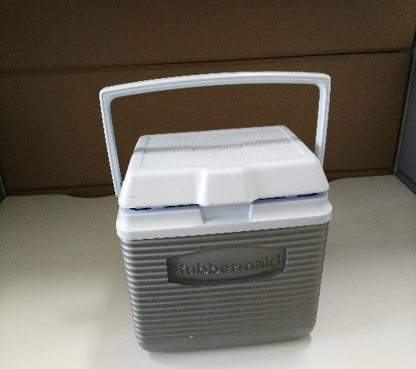 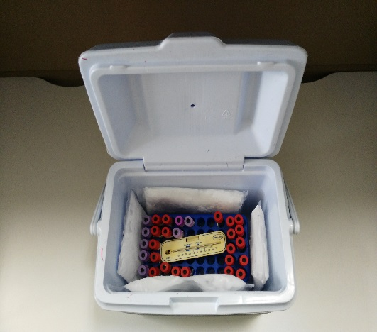

**5.3 Procedimiento para la toma de Somatometría en escolares y adolescentes.**

**5.3.1 Propósito.**

5.3.1.1 Este manual es un documento de consulta y apoyo que servirá de soporte al encuestador para obtener información sobre la técnica para realizar las mediciones de peso, circunferencia y talla de la persona en estudio.

**5.3.2 Alcance.**

5.3.2.1A nivel interno el procedimiento aplica al personal de la Unidad de Investigación Epidemiológica en Endocrinología en Nutrición.

**5.3.3 Políticas de operación, normas y lineamientos.**

5.3.3.1 Todo procedimiento debe tener como antecedente un protocolo de investigación aprobado por los comités de Investigación, Ética y Bioseguridad del Hospital Infantil de México Federico Gómez.

5.3.3.2 Acordar el sitio donde se instalarán los instrumentos de medición, buscando que en lo posible sea un espacio accesible, limpio, con luz de día y con poco ruido. La instalación de los instrumentos de medición tales como báscula y estadímetro, requieren de un piso plano, y las paredes perpendiculares al eje del piso.

5.3.3.3 El área seleccionada de acuerdo con el criterio antes mencionado debe tener un lugar para colocar la ropa, una mesa para escribir y registrar los datos, una charola o vasija para colocar los objetos que el niño lleva en sus bolsillos o como parte de su indumentaria. Asimismo, sillas para sentarse para poder quitarse o ponerse su calzado.

5.3.3.4 El procedimiento se realizará con absoluto respeto y ética profesional.

**a) MEDICIÓN DEL PESO CORPORAL**

El peso corporal indica la masa alcanzada; esta medición cuando se analiza por sexo en función la edad y talla se transforma en un indicador para conocer el estado de nutrición.

Procedimientos

i. Relacionados con el sujeto de estudio

a. Explicar al niño en qué consiste el procedimiento.

b. Pida al niño antes de pesarlo que se quite si los porta:

Ropa: chamarra, suéter, chaleco, cinturón, bufanda, gorras y adornos de pelo.

Que saque de sus bolsillos monedas, llaves, teléfono y otros objetos que “pesen”.

Que se quite su calzado (zapatos, tenis o botas).

ii. Relacionados con equipo para pesar a los niños.

a. A continuación, se describe la báscula marca Seca, modelo 882, que es electrónica y pesa 5.4 kg. (Figura 1).

b. Ponga las 4 pilas AA, las cuales cuando están bien colocadas y en buen estado al presionar el botón START del monitor, se enciende la pantalla.

c. Conecte el cable de la pantalla a la plataforma de la báscula.

d. Ponga la plataforma de báscula sobre el piso y coloque la pantalla de la báscula sobre la mesa para tener una lectura cómoda y para el registro del dato.

e. Asegúrese que está nivelada, cuando lo está en la pantalla aparece 0.0. Si aparece una línea punteada, mueva los niveladores que están debajo de la plataforma para nivelar la báscula.

f. Puesto que la báscula puede pesar en libras o en Kg, presione el botón para indicar que el resultado se quiere en kilogramos.

g. Su precisión es de ±100 g.

h. Puede pesar desde 100g hasta 200 kg.

i. Tiene funciones de TARA Y HOLD

TARA. Esta función sirve para pesar un aditamento y en cuanto aparece en la pantalla su peso, se presiona la función TARA y la pantalla vuelve a ceros, para pesar ahora lo que realmente se quiere pesar. Esta función no se usa durante el pesaje de los niños escolares.

HOLD. Cuando al término del pesaje de un niño, estando todavía en la plataforma de la báscula, la cifra del peso en la pantalla se está fija, al presionar el botón HOLD el resultado se mantiene en la pantalla. Esto permite atender al paciente y posteriormente registrar el dato en el formato respectivo.

**b) MEDICIÓN DE LA ESTATURA DEL NIÑO**

La estatura también se conoce como altura o talla y corresponde, estando en posición erecta, a la distancia entre la parte más alta del cráneo y la planta de los pies. Es un indicador de crecimiento lineal que debe evaluarse en función de la edad y sexo. A los niños menores de 2 años se les mide la estatura estando acostados y se le conoce como longitud.

Equipo para medir la estatura:

A continuación, se describe el estadímetro marca Seca 213, que es un estadímetro portátil cuyo peso es de 2.4 Kg, cuyas piezas son de plástico, las cuales se ensamblan fácil y rápidamente, no obstante, siempre hay que leer el instructivo. (Figura 2). Puede observarse que consta de las siguientes partes:

- Una plataforma, donde el sujeto de estudio sube para medir su altura, la cual tiene un respaldo para apoyar los talones.

- Una regla graduada en cm que mide hasta 205 cm, colocada para leerse en forma lateral.

- Montado sobre la regla hay un soporte deslizable cuyo propósito es marcar el extremo superior de la cabeza del sujeto que se está midiendo.

- En la parte superior de la regla tiene un vástago que debe apoyarse contra la pared, para disminuir los movimientos del estadímetro.

**c) MEDICIÓN DE LA CIRCUNFERENCIA DE CINTURA DEL NIÑO.**

La circunferencia de la cintura se utiliza para estimar la cantidad de grasa abdominal. La presencia de grasa en este segmento del cuerpo, más que la grasa subcutánea se considera un factor de riesgo para desarrollar enfermedades asociadas con la obesidad. Su interpretación requiere de referentes de sexo, edad y estatura.

Equipo:

a. Se requiere de una cinta métrica de fibra de vidrio con longitud de 150 cm, y una exactitud de 1 mm. (figura 3)

**5.3.4 Descripción del Procedimiento.**

**a) Medición de peso corporal**

|  |  |  |  |
| --- | --- | --- | --- |
| **Responsable** | **No. de act.** | **Descripción de Actividad** | **Documento o anexo** |
| Enfermera o Nutrióloga | 1.0 | 1.1 Ponga las 4 pilas AA, las cuales cuando están bien colocadas y en buen estado al presionar el botón START del monitor, se enciende la pantalla.  1.2 Conecte el cable de la pantalla a la plataforma de la báscula.  1.3 Ponga la plataforma de báscula sobre el piso y coloque la pantalla de la báscula sobre la mesa para tener una lectura cómoda y para el registro del dato.  1.4 Asegúrese que está nivelada, cuando lo está en la pantalla aparece 0.0. Si aparece una línea punteada, mueva los niveladores que están debajo de la plataforma para nivelar la báscula. |  |
| Enfermera o Nutrióloga | 2.0 | 2.1 Explicar al niño en qué consiste el procedimiento.  2.2 Pida al niño antes de pesarlo que se quite si los porta: chamarra, suéter, chaleco, cinturón, bufanda, gorras y adornos de pelo.  2.3 Que saque de sus bolsillos monedas, llaves, teléfono y otros objetos que “pesen”  2.4 Que se quite su calzado (zapatos, tenis o botas). |  |
| Enfermera o nutrióloga | 3.0 | 3.1 Una vez que el niño (a) ya se encuentra con ropa ligera y sin objetos, se le indicará que suba a la plataforma de la báscula, realizando el siguiente proceso:  3.1.1 El niño debe mantener una posición erecta, relajada, quieto (a).  3.1.2 Los talones ligeramente separados, los pies formando una uve (V). (figura 5)  3.1.3 Las palmas de las manos extendidas y descansando lateralmente en los muslos.  3.1.4 La vista mirando al frente en un plano horizontal.  3.1.5 Cuando el peso en la pantalla ya se encuentre fijo se pone la función HOLD, para mantener la cifra en la pantalla.  3.1.6 Ahora pida al niño que se baje de la báscula e indíquele que se ponga la ropa que se quitó. |  |
| Enfermera o Nutrióloga | 4.0 | 4.1 Registro de la información  4.1.1 Anote en la hoja del cuestionario, el peso anotando en las casillas los kilogramos y gramos.  4.2 Verifique que la báscula regrese a ceros (00) antes de la siguiente medición.  4.3 Cada día al término de las mediciones, deben guardarse estos instrumentos en el sitio que hayan dado permiso las autoridades de la escuela, para continuar el trabajo al día siguiente. |  |

**b) Medición de la estatura**

|  |  |  |  |
| --- | --- | --- | --- |
| **Responsable** | **No. de act.** | **Descripción de Actividad** | **Documento o anexo** |
| Enfermera o Nutrióloga | 1.0 | 1.1 Explicar al sujeto de estudio en qué consiste el procedimiento.   * 1. Pedir al sujeto de estudio que se quite; zapatos y todo objeto puedan modificar la altura, como pasadores, moños, peinados altos, trenzas, etc. |  |
| Enfermera o Nutrióloga | 2.0 | 2.1 Pedir al sujeto que suba a la plataforma dando la espalda a la regla, apoyando los talones en el soporte posterior.  2.2 Ayudarle para que adopte una posición firme, debiendo coincidir la línea media del cuerpo del individuo con borde de la regla del estadímetro.(figura 4)  2.3 Quien haga la medición se colocará a un lado del sujeto para verificar: la posición firme y la mirada en el plano de Frankffurt y los talones pegado al soporte posterior, pero con las puntas formando una “uve” (V). (figura 4 y 5)  2.4 A continuación, deslizará la plataforma superior hasta tocar la parte coronal de la cabeza. Asegúrese de que la posición del sujeto sea la correcta (figura 6).  2.5 Haga la lectura tomando el valor que marcan las flechas que quedan dentro del marco rojo de la regla. |  |
| Enfermera o Nutrióloga | 3.0 | 3.1 Registro de la información  3.1.1 Anote en la hoja del cuestionario la estatura en centímetros y milímetros, ejemplo 152.3 cm. |  |

**c) Medición de la Circunferencia de Cintura**

|  |  |  |  |
| --- | --- | --- | --- |
| **Responsable** | **No. de act.** | **Descripción de Actividad** | **Documento o anexo** |
| Enfermera o Nutrióloga | 1.0 | 1.1 Explicar al sujeto de estudio, en qué consiste el procedimiento.  1.2. Mantener siempre su privacidad, colocando un biombo.  1.2 Pedir que se descubra el torso y si es niña permitirle que se deje un corpiño. |  |
| Enfermera o Nutrióloga | 2.0 | 2.1 Se localizan el borde costal inferior y la cresta iliaca superior. (figura 7)  2.2 Se marca con una señal el punto medio entre estos dos extremos  2.3 Ahora se coloca la cinta métrica alrededor del abdomen sobre la marca señalada, pidiendo al sujeto de estudio que inhale y exhale; se toma la medición al final de la exhalación. (figura 7) |  |
| Enfermera o Nutrióloga | 3.0 | 3.1 Registro de la información  3.1.1 Anote en la hoja del cuestionario el resultado en centímetros y milímetros, ejemplo 68.3 cm. |  |

**5.3.5 Diagrama de flujo.**

**a) Medición de peso corporal**

|  |  |
| --- | --- |
| **Investigador** | **Personal operativo de Investigación en Salud Comunitaria** |
| Estandarización del instrumento con el personal operativo | .  Colocar las pilas, en la báscula verificando que se encuentren en buen estado.  Una vez que el niño (a) ya se encuentra con ropa ligera y sin objetos, se le indicará que suba a la plataforma de la báscula, realizando el siguiente proceso:  Pedirle que saque de sus bolsillos monedas, llaves, teléfono y otros objetos que “pesen”. Que se quite su calzado (zapatos, tenis o botas).  Explicarle al niño en que consiste el procedimiento y pedirle que se retire suéter, chamarra y/o bufanda.  Conectar el cable a la pantalla y verificar que la plataforma se encuentre sobre una base firme, y asegurarse que esta nivelada cuando en la pantalla aparece 0.0 |

|  |  |
| --- | --- |
| **Investigador** | **Personal operativo de Investigación en Salud Comunitaria** |
| Estandarización del instrumento con el personal operativo | .  El niño debe mantener una posición erecta, relajada, quieto. Los talones ligeramente separados, los pies formando una uve (V) (figura 5)  Las palmas de las manos extendidas y descansando lateralmente en los muslos. La vista mirando al frente en un plano horizontal.  Verifique que la báscula regrese a ceros (00) antes de la siguiente medición.  Registro de la información  Anote en la hoja del cuestionario, el peso anotando en las casillas los kilogramos y gramos.  Ahora pida al niño que se baje de la báscula e indíquele que se ponga la ropa que se quitó.  Cuando el peso en la pantalla ya se encuentre fijo se pone la función HOLD, para mantener la cifra en la pantalla. |

**b) Medición de estatura**

|  |  |
| --- | --- |
| **Investigador** | **Personal operativo de Investigación en Salud Comunitaria** |
| Estandarización del instrumento con el personal operativo | .  Explicar al sujeto de estudio en qué consiste el procedimiento  Pedir al sujeto que suba a la plataforma dando la espalda a la regla, apoyando los talones en el soporte posterior.  Ayudarle para que adopte una posición firme, debiendo coincidir la línea media del cuerpo del individuo con borde de la regla del estadímetro (figura 4)  Quien haga la medición se colocará a un lado del sujeto para verificar: la posición firme y la mirada en el plano de Frankffort y los talones pegado al soporte posterior, pero con las puntas formando una “uve” (V).( figura 4y5 )  Pedirle que se quite; zapatos y todo objeto puedan modificar la altura, como pasadores, moños, peinados altos, trenzas, etc |

|  |  |
| --- | --- |
| **Investigador** | **Personal operativo de Investigación en Salud Comunitaria** |
| Estandarización del instrumento con el personal operativo | .  A continuación, deslizará la plataforma superior hasta tocar la parte coronal de la cabeza. Asegúrese de que la posición del sujeto sea la correcta. (figura 6)  Haga la lectura tomando el valor que marcan las flechas que quedan dentro del marco rojo de la regla.  Registro de la información  Anote en la hoja del cuestionario la estatura en centímetros y milímetros, ejemplo 152.3 cm. |

**c) Circunferencia de cintura**

|  |  |
| --- | --- |
| **Investigador** | **Personal operativo de Investigación en Salud Comunitaria** |
| Estandarización del instrumento con el personal operativo | .  Explicar al sujeto de estudio en qué consiste el procedimiento  Anote en la hoja del cuestionario el resultado en centímetros y milímetros, ejemplo 68.3 cm.  Registro de la información  Ahora se coloca la cinta métrica alrededor del abdomen sobre la marca señalada, pidiendo al sujeto de estudio que inhale y exhale; se toma la medición al final de la exhalación.(figura 7)  Se localizan el borde costal inferior y la cresta iliaca superior.  Se marca con una señal el punto medio entre estos dos extremos (figura 7)  Mantener siempre su privacidad, colocando un biombo. Pedir que se descubra el torso y si es niña permitirle que se deje un corpiño. |

**5.3.6 Documentos de referencia**

|  |  |  |
| --- | --- | --- |
| **Documentos** | | **Código (cuando**  **Aplique)** |
| 5.3.6.1 | Biblioteca de OMS - datos de catalogación en publicación Patrones de Crecimiento del Niño la OMS: Curso de Capacitación sobre la Evaluación del Crecimiento del Niño. |  |
| 5.3.6.2 | Flores Huerta S, Villalpando S Fajardo Gutierrez A. Evaluación Antropométrica del estado de nutrición de los niños. Procedimientos estandarización y significado. Bol.Med Hosp Inf Mé. 1990;47 (10):725-735. |  |
| 5.3.6.3 | Estados Unidos Mexicanos. Ley General de Salud. Diario Oficial de la Federación 2008. |  |
| 5.3.6.4 | Fernandez JR, Redden DT; Pietrobelli A, Allison DL. Waist circunference percentiles in nationally representative samples of African-American, European-American, and Mexican-American, children and adolescents. J Pediatric 2004;145 (4):439-44. |  |

**5.3.7 Registros**

|  |  |  |  |  |
| --- | --- | --- | --- | --- |
| **Registros** | | **Tiempo de**  **conservación** | **Responsable de conservarlo** | **Código de registro o identificación única** |
| 5.3.7.1 |  |  |  |  |
| 5.3.7.2 |  |  |  |  |
| 5.3.7.3 |  |  |  |  |
| 5.3.7.4 |  |  |  |  |
|  |  |  |  |  |
|  |  |  |  |  |

**5.3.8 Glosario**

**5.3.8.1 Peso corporal**. Indica la masa alcanzada; esta medición cuando se analiza por sexo en función la edad y talla se transforma en un indicador para conocer el estado de nutrición

**5.3.8.2 Estatura**. También se conoce como altura o talla y corresponde, estando en posición erecta, a la distancia entre la parte más alta del cráneo y la planta de los pies. Es un indicador de crecimiento lineal que debe evaluarse en función de la edad y sexo.

A los niños menores de 2 años se les mide la estatura estando acostados y se le conoce como longitud.

**5.3.8.3 Circunferencia de la cintura**. Se utiliza para estimar la cantidad de grasa abdominal. La presencia de grasa en este segmento del cuerpo, más que la grasa subcutánea se considera un factor de riesgo para desarrollar enfermedades asociadas con la obesidad. Su interpretación requiere de referentes de sexo, edad y estatura.

**5.3.9 Cambios de esta versión.**

|  |  |  |
| --- | --- | --- |
| **Número de revisión** | **Fecha de actualización** | **Descripción del cambio** |
|  |  |  |
|  |  |  |
|  |  |  |
|  |  |  |
|  |  |  |

**5.3.10 Anexos.**

**5.3.10.1 ACANTOSIS NIGRICANS**

Aunque la acantosis se presenta en varias partes del cuerpo. Solo se registrará si está presente en el cuello anotando su grado de acuerdo a la escala de Brucker:

0. Ausente

1. Presente. Visible a la inspección cercana.

2. Leve: Base del cráneo (extensión. Aprox. 7.5 cm).

3. Moderada: Se extiende a las partes laterales del cuello.

4. Extendida o severa: incluye la parte anterior del cuello

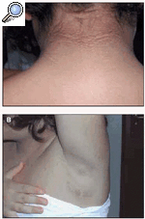 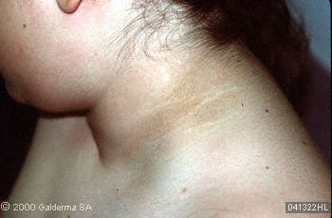

**5.3.10.2 FIGURA 1. Bascula Seca 882**

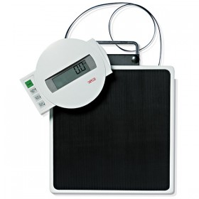

**5.3.10.3 FIGURA 2. Estadímetro**

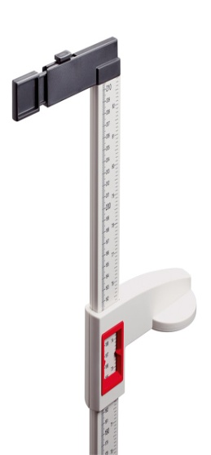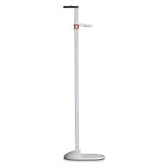

**5.3.10.4 FIGURA 3. Cinta Métrica**

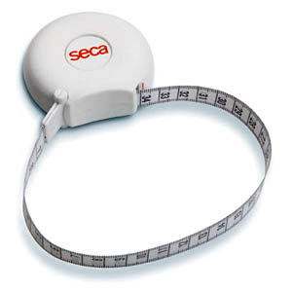

**5.3.10.5 FIGURA 4. Posición en el Estadímetro**



**5.3.10.6 FIGURA 5. Posición de los pies**



**5.3.10.7 FIGURA 6.**



**5.3.10.8 FIGURA 7. Medición de circunferencia de cintura.**

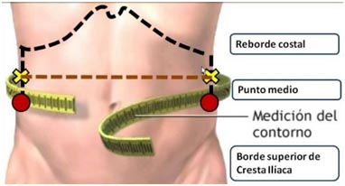

**5. 4 Procedimiento para el llenado de cuestionarios**

**Frecuencia de consumo de alimentos (FCA)**

**5.4.1 Propósito**

5.4.1.1 Este manual es un documento de consulta y apoyo que servirá de soporte al encuestador para obtener información sobre la frecuencia de consumo de alimentos de la semana previa de la persona en estudio.

**5.4.2 Alcance**

5.4.2.1 A nivel interno, el procedimiento es aplicable en los proyectos de investigación de la Unidad de Investigación Epidemiológica en Endocrinología y Nutrición, en donde sea necesario obtener información de alimentación de la semana previa.

**5.4.3 Políticas de operación, normas y lineamientos.**

5.4.3.1 El entrevistador tendrá el compromiso de llenar el cuestionario de Frecuencia de consumo de alimentos de acuerdo a la descripción del procedimiento (abajo descrito), en forma clara y con letra de molde legible.

3.2La entrevista se realizará con absoluto respeto y ética profesional.

3.3 El entrevistador deberá usar un lenguaje sencillo y claro, además, debe crear un ambiente agradable que permita al entrevistado sentirse cómodo.

3. 4El entrevistador debe informar al participante que los datos obtenidos serán confidenciales.

3.5 El cuestionario se aplicará al participante del estudio o al responsable de la alimentación en caso de ser menor de 12 años, quienes deberán recordar el consumo de alimentos de los siete días previos al día en que se elabora la entrevista.

**5.4.4 Descripción del Procedimiento**

**Descripción del cuestionario “Frecuencia de consumo de alimentos”**

El cuestionario está integrado por 131 preguntas y consta de seis columnas:

a). En la primera se enlistan los alimentos de interés.

b) En la segunda se especifican las porciones (o cantidades) estándar de cada alimento.

c). La tercera está dividida en 5 sub columnas y esta zona corresponde a: “Días a la semana” (los últimos 7 días). Es la parte numerada en la que se marca (circulando) el número correspondiente a la frecuencia que el entrevistado reportó. En caso de no haber consumido ese alimento, se circulará el número 1 que corresponde a “nunca”.

d). La cuarta está dividida en 4 sub columnas, en las cuales se especifica las “Veces al día” que consumió el alimento. Es la zona numerada en la que se marca (circulando) el número que corresponde al número de veces por día que consume el alimento.

e). La quinta columna especifica el “Tamaño de la porción” consumida. En esta columna las opciones de respuesta son Chico (1), Mediano (2) y Grande (3). El tamaño de porción Mediano corresponde al tamaño de la porción enlistada por alimento (segunda columna del cuestionario). Si la persona entrevistada refirió que la porción consumida fue menor o mayor a la porción estándar (mediana), entonces se anotará 1 o 3 según corresponda.

f). En la sexta columna se especifica el “Número de porciones cada vez que consume” el alimento. En esta zona se anota el número de porciones específicas que consumió el encuestado, en enteros y/o decimales, según sea el caso.

En caso de marcar una frecuencia errónea, se escribirá una equis (X) sobre el registro incorrecto y se circulará el número correcto.

El cuestionario de frecuencia de consumo de alimentos, hace referencia a 12 grupos de alimentos y se reserva un espacio para anotar alimentos que no se mencionaron en la lista.

1. Productos lácteos

2. Frutas

3. Verduras

4. Comida rápida

5. Carnes, embutidos y huevo

6. Pescados y mariscos

6. Leguminosas

7. Cereales y tubérculos

8. Productos de maíz

9. Bebidas

10. Botanas, dulces y postres

12. Misceláneos

13. Otros (Cualquier rubro)

En la parte final del cuestionario existe un apartado para colocar otros alimentos no incluido en la lista de alimentos de interés, se llena de manera similar.

En la pregunta 131 se averigua si los datos proporcionados en el cuestionario de frecuencia de consumo de alimentos son las cantidades que consume regularmente la persona entrevistada: Igual=1, Mayor =2 y Menor=3.

Finalmente, se encuentra un espacio para observaciones, en donde usted debe de especificar por escrito el motivo por el cual el reporte de consumo del menor fue diferente a lo que normalmente consume, o describir alguna especificación que usted desee anotar.

| **Responsable** | **No.**  **act.** | **Descripción de actividades** | **Documento o**  **anexo** |
| --- | --- | --- | --- |
| Personal operativo del servicio | 1.0 | 1.1 Preparar el material que auxiliará al entrevistador para la aplicación del cuestionario:  - Cuestionario foliado, identificado con el nombre del participante y fecha de aplicación.  - Material de papelería: Tabla, clip, lápiz y goma.  - Réplicas de alimentos.  1.2. Adecuar un área para la entrevista, de preferencia un lugar alejado del ruido y distracciones utilizando una mesa y dos sillas |  |
| Personal operativo del servicio | 2.0 | 2.1 Informar al entrevistado que el tiempo aproximado para el llenado del cuestionario es de 20 minutos.  2.2 Es importante enfatizar a la persona en estudio que los datos a obtener en dicha entrevista serán exclusivamente de los alimentos que consumió en los siete días anteriores al día en que se elabora la entrevista |  |
| Personal operativo del servicio | 3.0 | 3.1 Al inicio de la entrevista se planteará a la persona en estudio cuatro preguntas básicas:  1. En los últimos siete días ¿cuántos días comió (tomó) (mencionando los alimentos que se enlistan en el cuestionario)?  2. Posteriormente pregunte: Cuando come (nombre del alimento), ¿Cuántas veces al día lo consume?  3. Cuando come (nombre del alimento), ¿De qué tamaño es? El tamaño de la porción se establecerá en base a la segunda columna del cuestionario donde se especifica el tamaño de la porción.  4. Y por último: ¿Cuántas porciones consume de (nombre del alimento) en cada ocasión de consumo?  El entrevistador se auxiliará de las réplicas de alimentos, para ayudar a la persona entrevistada a describir el tamaño de las porciones consumidas.  3.2 En caso de que el entrevistado o él entrevistador rectifique alguna respuesta se deberá tachar (X) la respuesta considerada errónea y circular la nueva opción.  3.3 Al iniciar una nueva sección de alimentos, recuerde al entrevistado que los alimentos a considerar son los que comió durante los últimos 7 días.  3.4. Es importante hacer hincapié respecto al consumo de otros alimentos no mencionados en el cuestionario, realizando la pregunta: ¿Aparte de los alimentos que le acabo de mencionar, consumió algún otro alimento?, haciendo esto cada vez que se concluya la lista de un grupo de alimentos en caso de ser afirmativo, anote esta información al final del cuestionario (grupo 13. OTROS), realizando todas las especificaciones y anotaciones pertinentes de frecuencia y porción que se piden.  3.5 Al término de la entrevista, agradezca la participación del entrevistado y aclare cualquier duda que surja. |  |
| Personal operativo del servicio | 4.0 | **A continuación le presentamos algunos ejemplos del llenado del cuestionario:**   * La persona en estudio reporta que consume 2 veces a la semana bistec y lo consume solo una vez al día, pero reporta que se comió un poco más de la mitad de un bistec grande entonces…      * El entrevistado reportó que consumió 3 veces a la semana hojas verdes, pero el entrevistador circuló la opción de una vez, en este caso, se colocó una equis sobre el error y se circula la opción correcta. |  |
| Personal operativo del servicio | 5.0 | 5.1 Es importante, no inducir o sugerir las respuestas a la persona entrevistada. Por ejemplo: nunca le diga: “¿Nada más comió una rebanada? ¿Nunca come queso?” Cuando la persona responda que no o nunca, anotar sin volver a preguntar “¿Nunca?” Si usted insiste en un ¿nunca? La persona encuestada podría pensar que no debe responder “nunca”.  5.2 En el caso de que la persona en estudio reporte que consume un alimento diario, preguntar cuántas veces al día y cuántas porciones por vez.  5.3 Pregunte la frecuencia de consumo en las cantidades tal y como las presenta el cuestionario. Por ejemplo, un vaso de leche (240 ml), una rebanada de queso (30 g), una cucharadita de azúcar (5 g), etc. Es importante apoyarse con las réplicas de los alimentos.  5.4 En caso de que la frecuencia reportada no corresponda a ninguna de las frecuencias presentadas en el cuestionario, se pedirá al entrevistado que reporte la que más se acerque a su realidad.  5.5 En caso de detectar alguna incongruencia en la información, regrese a la pregunta que originó la duda y replantee la pregunta para registrar la información más cercana a la realidad.  5.6 En caso de que el entrevistado reporte consumo de frutas en forma de agua de frutas, no se registrará como fruta, sino en el apartado de “bebidas”.  5.7 En caso de que se reporte el consumo leche con café, la leche se codificará en el apartado de productos lácteos, y el café en el apartado de bebidas.  5.8 Las gorditas, tlacoyos, huaraches y otros antojitos hechos de maíz nixtamalizado, no se cuentan como tortillas, éstos se contabilizan en el apartado de productos de maíz.  5.9 Un hot cake, una dona y una rebanada de pastel de panadería se consideran como pan dulce (la porción estándar es de 70 g).  5.10 Los productos como chocorroles, Pingüinos, Donas (Bimbo), etc., se consideran como pastelillos industrializados.  5.11 En caso de que el entrevistado reporte consumos de sólo caldo de frijol, éste no se codificará.  5.12 Perejil, cilantro y epazote no se toman en cuenta, ya que se usan como condimentos. |  |

**5.4.5 . Diagrama de Flujo.**

|  |  |
| --- | --- |
| **Investigador** | **Personal operativo del Departamento de Investigación en Salud Comunitaria** |
| Diseño del cuestionario  Capacitación del personal operativo de servicio  Supervisión del procedimiento | Preparación del cuestionario y material de consumo  Acondicionamiento del área de entrevista  Recepción del participante e identificación del cuestionario correcto (verificación del nombre del participante)  Explicación del llenado del cuestionario al entrevistado  Llenado del cuestionario  Revisión de cuestionario lleno  Fin de la entrevista |

**5.4.6 Documentos de referencia.**

|  |  |  |
| --- | --- | --- |
| **Documentos** | | **Código (cuando**  **Aplique)** |
| **5.4.6.1** | Perichart Perea O. Manual de lineamientos para la práctica de la nutrición clínica. Enfermedades crónico-degenerativas. McGraw Hill Interamericana Editores, S.A. de C.V., México, 2013. | No aplica |
| **5.4.6.2** | Shamah- Levy T, Villalpando- Hernández S, Rivera-Dommarco J. Manual de Procedimientos para Proyectos de Nutrición. Cuernavaca, México. Instituto Nacional de Salud Pública. Diciembre 2006. | No aplica |

**5.4.7 Registros.**

|  |  |  |  |  |
| --- | --- | --- | --- | --- |
| **Registros** | | **Tiempo de**  **conservación** | **Responsable de conservarlo** | **Código de registro o identificación única** |
|  | **Frecuencia de consumo de alimentos** | 5 años | Unidad de Investigación Epidemiológica en Endocrinología y Nutrición | Sin registro |
|  |  |  |  |  |
|  |  |  |  |  |

**5.4.8 Glosario**

**5.4.8.1 Alimentación**: Conjunto de procesos biológicos, psicológicos y sociológicos relacionados con la ingestión de alimentos mediante el cual el organismo obtiene del medio los nutrimentos que necesita, así como las satisfacciones intelectuales, emocionales, estéticas y socioculturales que son indispensables para la vida humana plena.

**5.4.8.2 Alimento.** Cualquier substancia o producto, sólido o semisólido, natural o transformado, que proporcione al organismo elementos para su nutrición.

**5.4.8.3 Cuestionario frecuencia de consumo de alimentos.** Es un instrumento cualitativo y semicuantitativo, que consiste en preguntar al sujeto de estudio la periodicidad (diario, semanal, mensual, etc.) y cantidad que consume de los diferentes alimentos en una lista predeterminada, es una técnica sencilla y rápida. Tiene como objetivo conocer el consumo de diferentes grupos de alimentos en el pasado, lo cual permite aproximarnos a los hábitos alimentarios de la persona entrevistada.

**5.4.8.4 Grupos de alimentos**. Tanto para su estudio como para fines dietéticos, educativos y de orientación alimentaría, los alimentos pueden clasificarse en grupos de composición más o menos semejantes. Los alimentos de un mismo grupo son equivalentes en su aporte de nutrimentos.

**5.4.8.5 Hábitos de alimentación**. Conjunto de conductas, adquiridas por un individuo, por la repetición de actos en cuanto a la selección, preparación y consumo de alimentos. Los hábitos alimentarios se relacionan principalmente con las características sociales, económicas y culturales de una población o región determinada.

**5.4.8.6 Porción**. Es la cantidad media del alimento que debería ser consumida por personas sanas, en cada ocasión de consumo, con la finalidad de promover una alimentación saludable. El tamaño de la porción se expresa en gramos o mililitros, según corresponda, y en “medidas caseras”. Las medidas caseras son utensilios comúnmente utilizados por el consumidor para medir alimentos.

**5.4.9 Cambios de esta versión.**

|  |  |  |
| --- | --- | --- |
| **Número de revisión** | **Fecha de actualización** | **Descripción del cambio** |
|  |  |  |
|  |  |  |
|  |  |  |
|  |  |  |

**5.4.10 Anexos. Cuestionario de frecuencia de consumo de alimentos**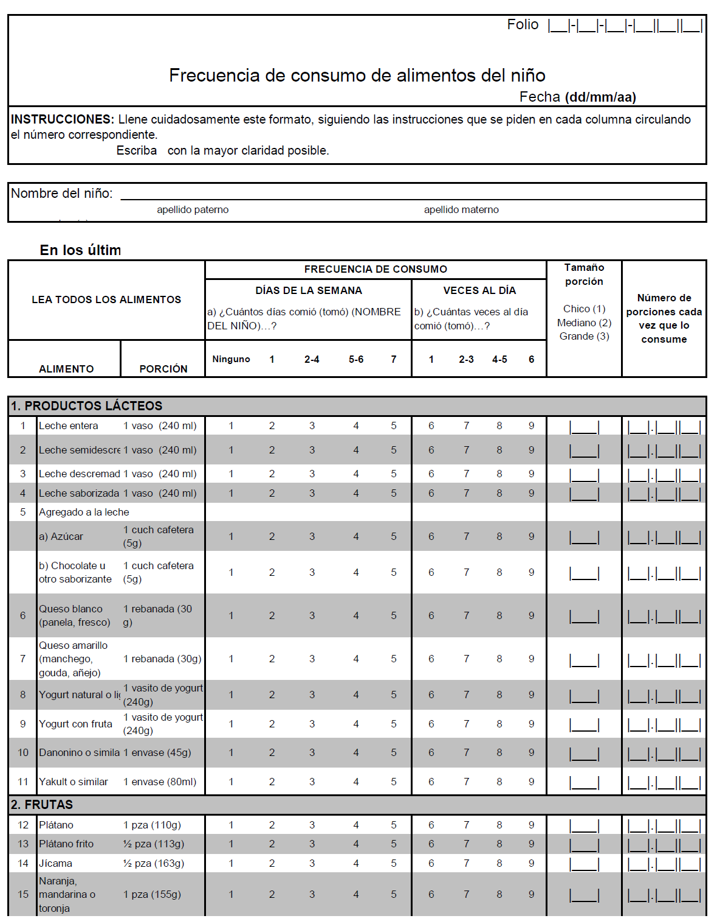

**5.5 Procedimiento para el llenado del Recordatorio de 24 horas pasos múltiples**

**5.5.1 Propósito**

5.5.1.1 Este manual es un documento de consulta y apoyo que servirá de soporte al encuestador para obtener información sobre que alimentos y características de los mismos, que consumió la persona entrevistada el día anterior.

* + 1. **Alcance**

5.5.2.1 El cuestionario Recordatorio de 24 horas de pasos múltiples es aplicable a todos los proyecto de investigación, en donde sea necesario obtener información dietética de las 24 horas previas.

* + 1. **Políticas de operación, normas y lineamientos**

5.5.3.1 El entrevistador tendrá el compromiso de llenar el cuestionario de acuerdo al instructivo anexo, en forma clara y con letra legible.

5.5.3.2 La entrevista se realizará con absoluto respeto y ética profesional.

5.5.3.3 El entrevistador deberá usar un lenguaje sencillo y claro, además, de crear un ambiente agradable que permita al entrevistado sentirse cómodo.

* + - 1. Se informara a la persona en estudio que los datos obtenidos serán confidenciales.

**5.5.4. Descripción del cuestionario Recordatorio de 24 horas pasos múltiples.**

En la parte superior del cuestionario se anotan los datos generales: Nombre completo, número de folio, número de recordatorio, alimentación del día (anotar fecha), fecha del día de reporte y nombre del entrevistador.

a) La primera columna: Lista rápida de alimentos y bebidas, en esta área se anotarán los alimentos que consumió el entrevistado el día de ayer desde el momento en que se levantó hasta que se fue a dormir de manera sucinta y sin descripciones detalladas. En la parte de abajo se encuentra la lista de: Alimentos olvidados, la cual debe leerse al entrevistado, cuando recuerde que consumió algún alimento de dicha lista, este se subraya y se transcribe a la lista rápida.

b) En la segunda se especifica la hora aproximada de inicio de cada tiempo de consumo.

c) En la tercera se anota ocasión de consumo (desayuno, colación, comida, cena etc.).

d). En la cuarta se anota el alimento, bebida o preparación.

e) Las columnas quinta, sexta y séptima se refieren a la Descripción del alimento/bebida: Cantidad (especifique la unidad de medida), Ingrediente y Preparación (crudo, fresco, capeado, empanizado, frito, cocido, al vapor)

f) En la columna octava se anota que tanto consumió del alimento en porcentaje.

g) En la novena columna especificar el lugar donde consiguió los alimentos (casa, calle, tienda, puesto, restaurante, etc.)

h) En la décima columna se anota el lugar donde consumió los alimentos (casa, calle, tienda, restaurante etc.)

**5.5.5 Descripción del Procedimiento.**

| **Responsable** | **No.**  **act.** | **Descripción de actividades** | **Documento o**  **anexo** |
| --- | --- | --- | --- |
| Personal operativo del servicio | 1 | **1.1** Preparar el material que auxiliará el entrevistador para la aplicación del cuestionario: Cuestionario foliado e identificado con el nombre de cada participante. Además de material de papelería: Tabla clip, lápiz y goma.  **1.2** Réplicas de alimentos y/o tazas, cucharas medidoras  **1.3**. De ser posible adecuar un área para la entrevista, de preferencia en un lugar alejado del ruido y distracciones |  |
| Personal operativo del servicio | 2 | **2.1** Informar al entrevistado que el tiempo aproximado para el llenado del cuestionario será aproximadamente de 30 minutos.  **2.2** Es importante enfatizar a la persona en estudio que los datos a obtener en dicha entrevista serán exclusivamente de los alimentos que consumió el día anterior (24 hr) en que se elabora la entrevista. |  |
| Personal operativo del servicio  Personal operativo del servicio | 3 | **Paso 1 Lista rápida de alimentos**  **3.1.1** Al inicio de la entrevista se pedirá a la persona en estudio que mencione de manera rápida y en forma de lista todos los alimentos que consumió durante las últimas 24 horas, sin detenerse en detalles ni cantidades, sólo mencionando los alimentos o las preparaciones. Estos datos se anotarán en el espacio indicado. |  |
| **Paso 2 Lista de alimentos olvidados**  **3.2.1** El entrevistador leerá la lista de alimentos olvidados al entrevistado, marcando en la casilla frente a cada alimento una X cuando no lo consumió y **√** en caso de que lo haya consumido, de ser así se subraya el alimento.  **2.2** El entrevistador preguntara si además de los alimentos que menciono, consumió alguno más y añade a la lista rápida de alimentos de la parte superior. |  |
| **Paso 3. Hora y ocasión**  **3.1** Se preguntará a la persona entrevistada la hora en la que consumió sus alimentos y como define sus tiempos de comida (desayuno, colación, comida, cena, merienda, refrigerio, almuerzo, etc.) |  |
| **Paso 4: Descripción del alimento/bebida** (cantidad, ingrediente, preparación)  **4.1** En la primera subcolumna Cantidad,se debe detallar la cantidad consumida, seguido de la unidad de medida empleada (taza, cucharada, cucharadita, plato, etc). Se puede auxiliar de las réplicas de alimentos, tazas y/o cucharas medidoras, para que lo indicado en el consumo se apegue lo más posible a la ración consumida.  **4.2** En la columna Ingredientes enlistar todos los alimentos que constituyen el platillo.  **4.3** En la preparación se especifica el tipo de cocción (al vapor, frito, hervido y/o crudo).Pueden acotarse incluso marcas o colores de empaques.  **Paso 5. ¿Qué tanto consumió?**  **5.1** En este espacio se expresa en porcentaje la cantidad del alimento que consumió el entrevistado, con relación a la cantidad del alimento. |  |
| Personal operativo del servicio |  | **Paso 6. Dónde consiguió los alimentos**  **6.1** Este apartado se refiere al lugar donde se prepararon los alimentos que el entrevistado refirió consumir (casa, calle, restaurante, tienda, etc) |  |
| **Paso 7. ¿Dónde consumió los alimentos?**  **7.1** En esta columna se detalla el lugar donde consumió el alimento por ejemplo: casa, calle, tienda restaurante, etc. |  |
| **En la última fila del cuestionario hay dos preguntas.**  1. ¿Dicho consumo de alimentos/bebidas es habitual? Se tacha la respuesta **SI** o **NO**.  2. Es más o menos. ¿Por qué? Se anota la respuesta y se detallan las razones por las cuales el consumo de alimentos es diferente del habitual (evento social, enfermedad, etc). |  |
| Personal operativo del servicio | 4 | **A continuación le presentamos un ejemplo de llenado de cuestionario:**  La persona en estudio reporta que desayuno el día de ayer: café con leche, pan dulce, huevos revueltos y tortillas de maíz. Y cuando se leyó la lista Alimentos olvidados, recordó que comió galletas dulces. |  |
| Personal operativo del servicio | 5 | **1** Explicar el objetivo de la entrevista a la persona en estudio  **2.** Es importante, no juzgar, hacer gestos ni inducir o sugerir las respuestas a la persona entrevistada. Por ejemplo: nunca le diga: ¿a su cereal le agrego fruta? ¿El pan de su sándwich era pan integral?  **3.** El entrevistador debe realizar siempre preguntas abiertas.  **4.** En caso de detectar alguna incongruencia en la información, regrese a la pregunta que originó la duda y replantee la pregunta para registrar la información más cercana a la realidad.  **5.** Es importante hacer hincapié respecto al consumo de otros alimentos o bebidas al hacer una revisión de lo reportado. Mencionar que no importa que sean cantidades pequeñas. |  |

**5.5.6 Diagrama de Flujo.**

|  |  |
| --- | --- |
| **Investigador** | **Personal operativo de Investigación en Salud Comunitaria** |
| Diseño del cuestionario  Estandarización del instrumento con el personal operativo  Supervisión del procedimiento | Preparación del cuestionario, material de consumo y auxiliares didácticos (réplicas, tazas y cucharas medidoras).  Acondicionamiento del área de entrevista  Recepción del paciente y selección del cuestionario correcto (verificar del nombre)  Explicación del llenado del cuestionario a la persona en estudio  Llenado del cuestionario  Limpieza de datos  Fin de la entrevista |

**5.5.7 Documentos de referencia.**

|  |  |  |
| --- | --- | --- |
| **Documentos** | | **Código (cuando**  **Aplique)** |
| 5.5.7.1 | Manual de Lineamientos para la práctica de la nutrición clínica. Enfermedades crónico degenerativas  Otilia Perichart Perea  McGraw Hill 2013 | No aplica |
| 5.5.7.2 | Manual de procedimientos para proyectos de nutrición  Centro de Investigación en Nutrición y Salud  Instituto Nacional de Salud Pública **/** 2006  Teresa Shamah Levy, Salvador Villalpando Hernández,  Juan Rivera Dommarco  Diciembre, 2006 | No aplica |

**5.5.8 Registros**

|  |  |  |  |  |
| --- | --- | --- | --- | --- |
| **Registros** | | **Tiempo de**  **conservación** | **Responsable de conservarlo** | **Código de registro o identificación única** |
|  | **Cuestionario Recordatorio de 24horas de pasos múltiples** | 5 años | Unidad de Investigación Epidemiológica en Endocrinología y Nutrición | Sin registro |

**5.5.9 Glosario**

**5.5.9.1**  **Cuestionario Recordatorio de 24 horas de pasos múltiples**: Es un instrumento cuantitativo que presenta una alternativa para evaluar el consumo de alimentos y bebidas de la persona entrevistada en las últimas 24 horas. Con este instrumento se puede conocer las preparaciones consumidas, así como cada uno de los ingredientes que las componen.

**5.5.9.2 Alimento:** Cualquier substancia o producto, sólido o semisólido, natural o transformado, que proporcione al organismo elementos para su nutrición.

**5.5.10 Cambios de esta versión**

|  |  |  |
| --- | --- | --- |
| **Número de revisión** | **Fecha de actualización** | **Descripción del cambio** |
|  |  |  |
|  |  |  |
|  |  |  |
|  |  |  |
|  |  |  |

**5.5.11 Anexos. Cuestionario de Recordatorio de 24 hrs**

